

Componente formativo

**Caracterización del potencial energético aprovechable**

**Breve descripción:**

Este componente tratará sobre los instrumentos de medición energética más comunes, con los cuales medir las variables para controlar los procesos y determinar el potencial energético. Posteriormente se indicarán las herramientas para la evaluación del potencial de la energía fotovoltaica y la energía eólica en Colombia. Finalmente se mostrarán los principios básicos para el dimensionamiento de un sistema solar fotovoltaico.

**Área ocupacional:**

Procesamiento, fabricación y ensamble

**Junio 2023**

Tabla de contenido

Introducción 4

1. Instrumentos de medición energética 5

1.1 Medición de Presión 6

1.2 Medición de Temperatura 11

1.3 Medición de Nivel 19

1.4 Medición de radiación solar (piranómetros) 25

1.5 Medición de velocidad y dirección del viento 26

1.6 Características generales de los instrumentos de medición 27

1.7 Calibración de los instrumentos de medición 29

2. Potencial de los sistemas energéticos renovables 31

2.1 Potencial Energético de la Energía solar 33

2.2 Potencial Energético de la Energía Eólica 41

2.3 Reducción de huella de carbono y energías renovables 46

3. Dimensionamiento de un sistema de generación con fuentes renovables 48

3.1 Tipologías y equipos 48

3.2 Cálculo de la carga instalada y demanda de energía eléctrica 54

3.3 Sombreamiento, inclinación y orientación 56

3.4 Ejemplo de Dimensionamiento 57

3.5 Diseño por Simulación 63

Síntesis 66

Material complementario 67

Glosario 69

Referencias bibliográficas 70

Créditos 71

Introducción

En los temas energéticos existe una clasificación de las energías de manera general: fuentes primarias y fuentes secundarias. Se denomina fuentes primarias de energía a aquellas que se encuentran en la naturaleza y son utilizadas para ser transformadas a otro tipo de energía denominada secundaria aprovechando las leyes físicas y la tecnología existente, se debe revisar la siguiente presentación para saber más acerca de este tema.

1. Caracterización del potencial energético aprovechable

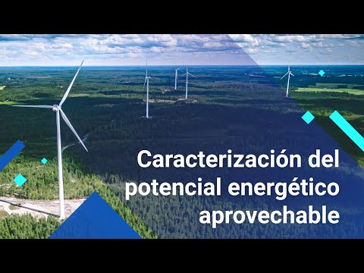

[**Enlace de reproducción del video**](https://youtu.be/_FRP3zLz3xk)

|  |
| --- |
| **Video 1. Síntesis del video: Caracterización del potencial energético aprovechable** |
| Dentro de los temas relacionados con la importancia energética, se logra incluir la importancia de la caracterización del potencial energético aprovechable donde se tratarán los instrumentos de medición energética más comunes, con los cuales se puede medir las variables para controlar los procesos y determinar el potencial energético. En los temas energéticos existe una clasificación de las energías de manera general, fuentes primarias y fuentes secundarias. En las fuentes renovables más conocidas en la actualidad se encuentran la energía solar, la energía eólica, la biomasa, energía geotérmica, energía mareomotriz y el hidrogeno. En este componente conocerá y profundizara en los instrumentos de medición energética mas comunes para la industria, por medio de los cuales se puede medir las variables que permiten controlar procesos y determinar el potencial energético de un recurso. |

# Instrumentos de medición energética

Muchas veces para alcanzar los objetivos que se plantean tanto a nivel personal, profesional, y en general en cualquier proceso dentro de una organización, es necesario alcanzar el control de la variable que determina si se está alcanzado la meta o por el contrario se está más lejos de alcanzarla. Por ejemplo, si alguna persona quiere mejorar su salud disminuyendo su peso corporal, lo primero que hace es medir el valor actual de su peso corporal utilizando un instrumento llamado balanza y posteriormente lo compara con el peso ideal que se desea alcanzar; la diferencia entre estos valores determina la cantidad de peso debe bajar.

Se invita a visualizar los instrumentos de medición energética, y la medición de presión.

Continuando con el ejemplo de la persona que desea bajar de peso, para lograr la meta, esta persona toma algunas decisiones acerca de su dieta o actividad física, acompañado siempre de la medición de su peso corporal para verificar si efectivamente se está cumpliendo el objetivo. Sin el uso del instrumento de medición, seguramente la persona no tendrá cómo lograr sus objetivos, ya que estaría “ciega” con respecto a cuáles son sus necesidades y qué tan lejos o cerca está de lograr la meta.

Para entender el significado de los Sistemas de Gestión, es necesario conocer las bases de cada uno de los conceptos asociados a la gestión. En este capítulo conoceremos las generalidades de los sistemas de gestión, hablaremos de la estructura básica de cualquier sistema de gestión denominada normalmente ciclo PHVA y finalmente se descubrirá a qué se refiere cuando se habla de certificación en los sistemas de gestión.

Lo anterior también aplica a todos los procesos que se realizan al interior de una organización, en donde si no se tiene la medición de las variables que afectan al proceso, es imposible lograr un control efectivo que permita alcanzar los objetivos de una forma eficaz y eficiente.

En este capítulo se mostrarán las variables físicas más comunes donde se utilizan instrumentos de medición más utilizados para el sector industrial y también algunos instrumentos utilizados en instalaciones de generación de energía renovable.

## ****1.1**** Medición de Presión

La presión se define como la división entre el valor de una fuerza aplicada y el área de la superficie donde dicha fuerza se aplica. En el Sistema Internacional (SI) la unidad normalizada para la presión es el Pascal (Pa) definido como la fuerza que ejerce 1 Newton por metro cuadrado [N/m2]. En la industria las unidades de presión que más se utilizan son el Bar y el Psi.

En la vida cotidiana es común encontrar referencia a la presión cuando se requiere conocer si las llantas de un automóvil están infladas a la presión correcta que en promedio es de 32 Psi, también cuando se requiere conocer la presión a la que llega el suministro de agua potable a nuestros hogares. Es decir, la presión se puede medir en fluidos como líquidos y gases.

**El resultado de la medida de presión varía dependiendo de las características del lugar** de medición como por ejemplo la altitud sobre el nivel del mar y otras condiciones climáticas. Debido a lo anterior, se ha establecido de manera general dos tipos de medida de presión.

**Presión manométrica:** es el tipo de presión que comúnmente se maneja. Por ejemplo, la presión de las llantas de un automóvil corresponde a presión manométrica. Si un medidor de presión manométrica está en valor cero, quiere decir que la presión del fluido o gas se encuentra en la misma presión atmosférica del lugar donde se está midiendo.

**Presión absoluta:** este tipo de presión incluye el efecto de la presión atmosférica en el valor de la medida. Un instrumento de medición de presión absoluta por lo general no llega a indicar cero en su medida, ya que lo mínimo que va a medir es siempre la presión atmosférica.

Por lo general en una planta industrial los instrumentos miden la presión manométrica, mientras que los instrumentos que miden la presión absoluta se encuentran en procesos donde se requieren presiones por debajo de la presión atmosférica.

Las equivalencias entre las unidades de presión mayormente utilizadas en la industria son:

1 atm (atmósfera) = 760 mm Hg (milímetros de mercurio)

= 10,13 x 104 Pa (Pascal) = 14,7 P SI = 1,01325 Bar

## ****Medición de presión.****

**a. Medidores de presión tipo mecánico**

Los medidores de presión de tipo mecánico se denominan de esa forma porque su principio de funcionamiento involucra la interacción entre piezas mecánicas y no involucra elementos eléctricos o electrónicos para la medida de presión.

Dentro de los medidores de presión de tipo mecánico se encuentran tres tipos dependiendo de la tecnología usada:

**Tabla 1.** Tipos de medidores de presión.

|  |  |  |
| --- | --- | --- |
| **Fuelle** | **Diafragma o Membrana** | **Tubo Bourdon** |
| Se asemeja a un acordeón, pero está fabricado con membranas metálicas en forma de espiral. Cuando se aumenta la presión al interior del fuelle, este se alarga en la dirección que indica la flecha. | Está compuesto por un disco delgado normalmente metálico que tiene una saliente. Similar al caso del fuelle, cuando se aumenta la presión al interior del diafragma, este se desplaza en la dirección que indica la flecha. | Se compone de un tubo metálico que parece aplastado pero su interior es hueco. Cuando se aplica presión el tubo se desplaza en la dirección que indica la flecha. Este tipo de tecnología es la más utilizada en los manómetros de tipo mecánico. |
| Nota. García Gutiérrez, L. (2014). Instrumentación básica de medida y control. AENOR - Asociación Española de Normalización y Certificación. p. 17. [Clic aquí](https://elibro-net.bdigital.sena.edu.co/es/lc/senavirtual/titulos/53600) | Nota. García Gutiérrez, L. (2014). Instrumentación básica de medida y control. AENOR - Asociación Española de Normalización y Certificación. p. 17.[Clic aquí](https://elibro-net.bdigital.sena.edu.co/es/lc/senavirtual/titulos/53600) | Nota. García Gutiérrez, L. (2014). Instrumentación básica de medida y control. AENOR - Asociación Española de Normalización y Certificación. p. 18. [Clic aquí](https://elibro-net.bdigital.sena.edu.co/es/lc/senavirtual/titulos/53600) |

En el siguiente video se podrá ver el interior de un medidor de presión mecánico de tipo tubo Bourdon: Ver video. [Clic aquí.](https://www.youtube.com/watch?v=4dXwxFJPTg8)

En cuanto a los medidores de presión tipo membrana, estos se utilizan normalmente para la medición de presión en rangos pequeños entre 0 y 0,6 bar, en la siguiente figura puede observarse el esquema respectivo:

**Figura 1.** Esquema de componentes del medidor de presión tipo membrana.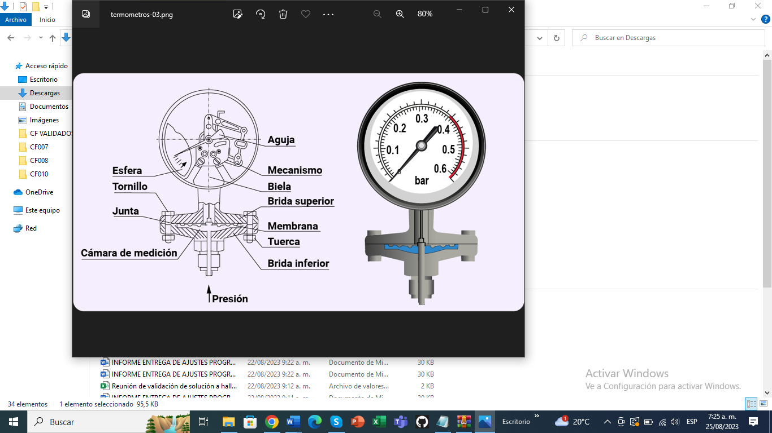

1. **Esquema de componentes del medidor de presión tipo membrana.**

Aguja

Esfera

Mecanismo

Tornillo

Biela

Junta

Brida superior

Membrana

Tuerca

Brida inferior

Presión

Cámara de medición

A continuación, se muestran algunas características de los medidores de presión de tipo Bourdon, que se utilizan normalmente para la medición de presión en rangos entre 0 y 7000 bar:

**Figura 2.** Esquema de componentes del medidor de presión tipo Bourdon.

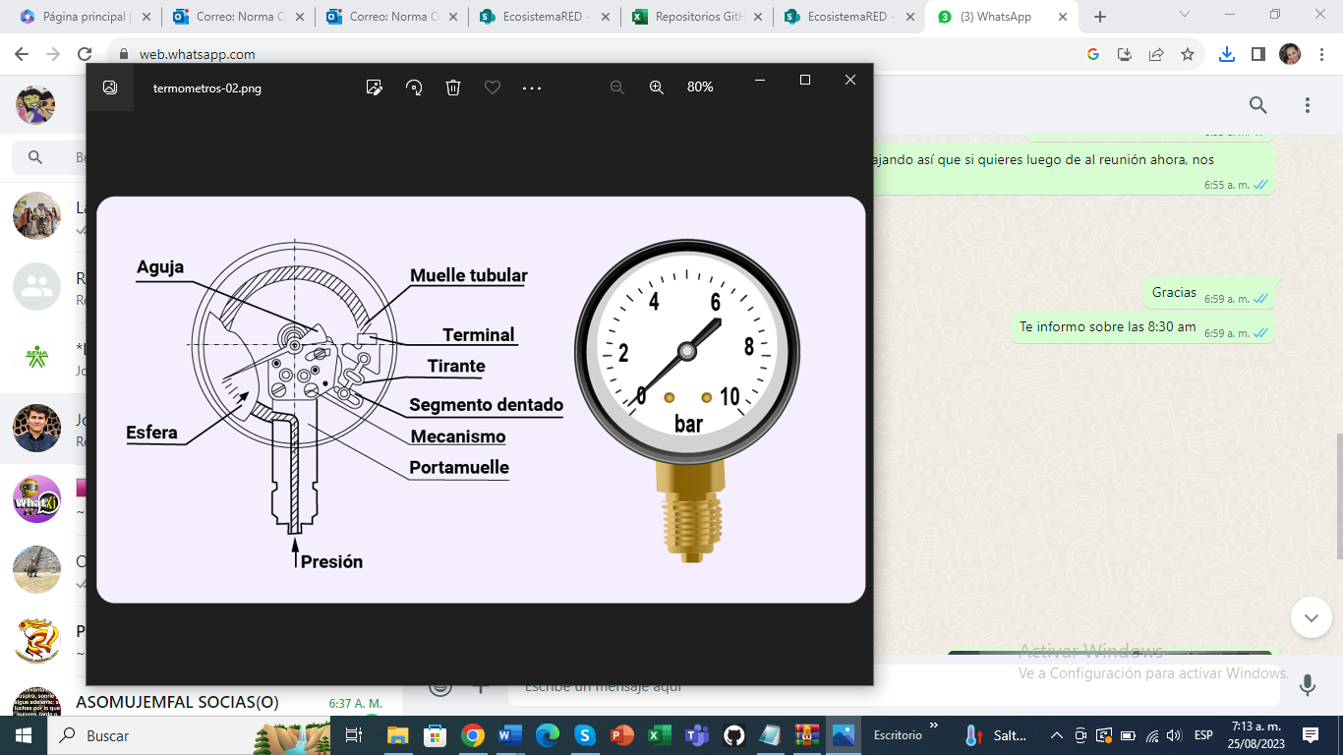

1. **Esquema de componentes del medidor de presión tipo Bourdon.**

Aguja

Muelle tubular

Terminal

Tirante

Segmento dentado

Mecanismo

Esfera

Portamuelle

Presión

**b. Medidores de presión de tipo electrónico**

Los medidores de presión de tipo electrónico poseen componentes capaces de convertir una señal mecánica en una señal eléctrica que se puede transportar a través de cables o conductores eléctricos hacia un equipo electrónico que pueda interpretar esa señal, convertirla en un valor numérico y mostrarla a través de una pantalla digital.

Los principios de medición o sensores más usados para los instrumentos de presión son los siguientes:

**Sensores resistivos**

Consiste en una membrana fabricada con materiales conductores eléctricos, los cuales al ser sometidas a una presión se deforman cambiando el valor de la resistencia total del circuito. El valor de la resistencia es proporcional a la deformación de la membrana.

**Sensores Piezoresistivos**

El funcionamiento es similar al de los sensores resistivos, pero se diferencia en el uso de materiales semiconductores para la fabricación de la membrana.

**Sensores capacitivos**

Utiliza una membrana con dos capas metálicas que conforman un condensador. El valor de la capacitancia del condensador varía en función de la deformación de las membranas.

**Figura 3.** Esquema de componentes del medidor de presión tipo electrónico.

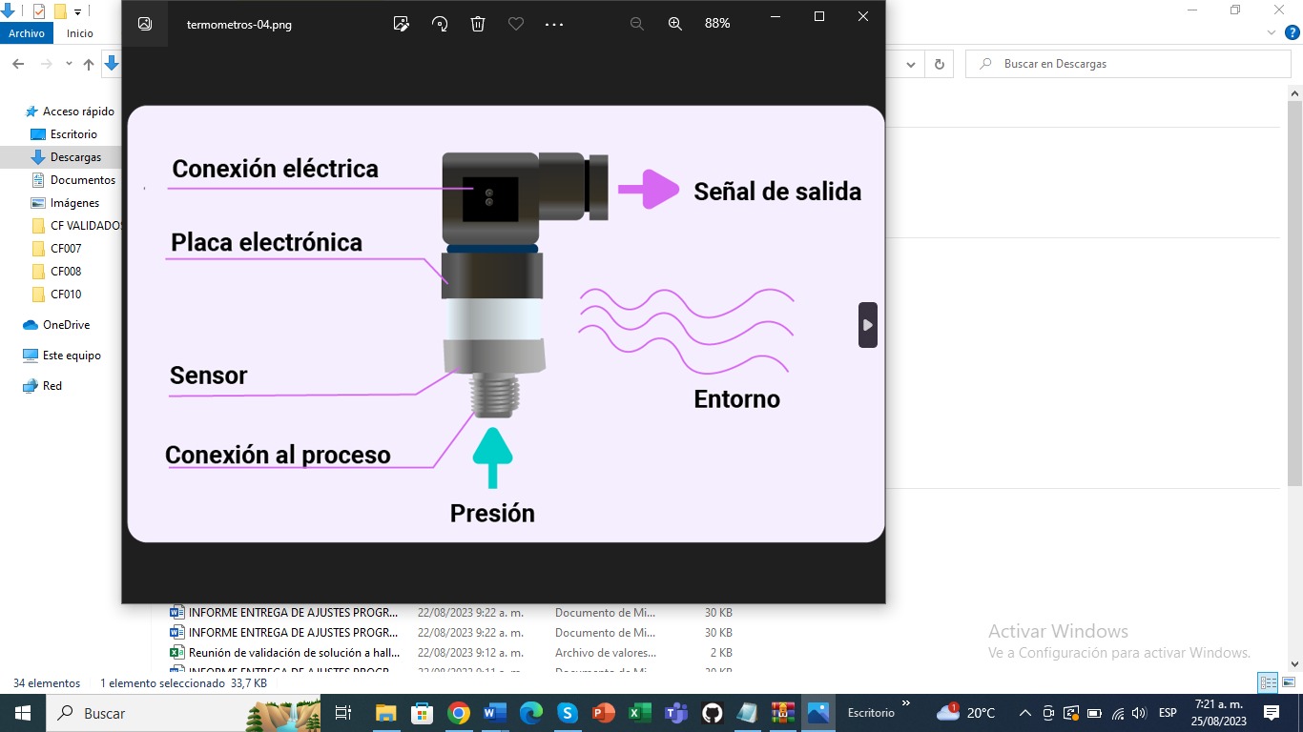

Conexión eléctrica Señal de salida

Placa electrónica Entorno

Sensor Presión

Conexión al proceso

## 1.2 Medición de Temperatura

Conocer la medición de temperatura, a partir de la siguiente didáctica.

La temperatura es tal vez la variable física más reconocida en la vida cotidiana. Por ejemplo, cuando una persona está enferma normalmente se mide la temperatura corporal a través de un termómetro para saber si está dentro del rango normal para los seres humanos. También al interior de los vehículos existe un indicador de temperatura del motor y de la temperatura del exterior.

En la industria, la medición de esta variable es fundamental y actualmente existen cantidad de aplicaciones con rangos de temperaturas y condiciones de proceso diferentes en donde los instrumentos de medición de esta variable están presentes.

Para las aplicaciones industriales y comerciales, normalmente se utilizan tres escalas para la medición de temperatura: Celsius (C), Fahrenheit (F) y Kelvin (K).

Las equivalencias entre las unidades de temperaturas más usadas en la industria son:

°𝐶 =(°𝐹 − 32)/18 𝑑𝑜𝑛𝑑𝑒 °𝐶: 𝑔𝑟𝑎𝑑𝑜𝑠 𝐶𝑒𝑙𝑠𝑖𝑢𝑠. °𝐹: 𝑔𝑟𝑎𝑑𝑜𝑠 𝐹𝑎ℎ𝑟𝑒𝑛ℎ𝑒𝑖𝑡.

𝐾 = 𝐶 + 273 𝑑𝑜𝑛𝑑𝑒 𝐾:𝐾𝑒𝑙𝑣𝑖𝑛. 𝐶: 𝐶𝑒𝑙𝑠𝑖𝑢𝑠.

1. **Termómetros de vidrio**

Este instrumento se compone de un depósito fabricado en vidrio que contiene en su interior un elemento que al ser expuesto al calor se expande y sube al interior del depósito. Debido a la fragilidad de sus materiales y a la dificultad de lectura en condiciones ambientales industriales, este tipo de termómetros se utilizan normalmente en laboratorios con ambientes controlados. El elemento usado al interior del depósito de vidrio varía dependiendo del rango de medición del proceso que se desea medir.

En la siguiente tabla se muestran los elementos más usados para los termómetros de vidrio:

**Tabla 2.** Elementos usados en los termómetros de vidrio.

|  |  |
| --- | --- |
| **Elemento** | **Rango de medición** |
| Mercurio | - 35 °C hasta + 280 °C |
| Pentano | -200 °C hasta + 20 °C |
| Alcohol | - 110 °C hasta + 50°C |
| Tolueno | - 70°C hasta + 100 °C |

A continuación, se muestran algunas características de los termómetros de vidrio:

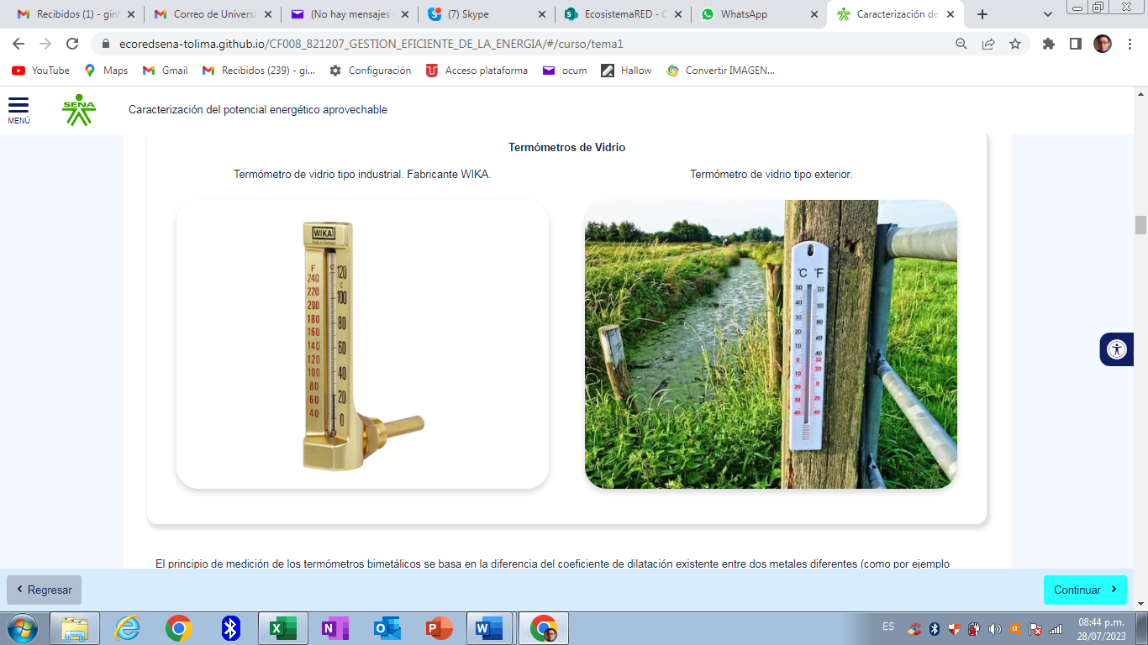

**Termómetros de vidrio:**

1. Termómetro de vidrio tipo industrial. Fabricante WIKA
2. Termómetro de vidrio tipo exterior.

**Termómetro bimetálico**

El principio de medición de los termómetros bimetálicos se basa en la diferencia del coeficiente de dilatación existente entre dos metales diferentes (como por ejemplo latón, monel, acero, entre otros) los cuales se encuentran laminados conjuntamente. A este laminado se le denomina láminas bimetálicas y pueden tener formas rectas, curvas, espirales o hélices. La ventaja del termómetro bimetálico es que no posee muchas partes móviles lo cual hace que el mantenimiento de este instrumento sea mínimo y además son económicos.

En este tipo de termómetros, ante los cambios de temperatura, el muelle se deforma y se produce un efecto de rotación en el indicador conectado al muelle.

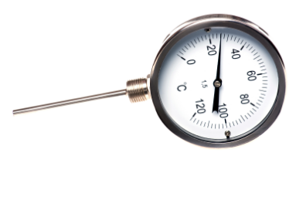

**Termómetro bimetálico**:

# ****Interior de termómetro bimetálico con muelle laminado helicoidal****

A cambios de temperatura, el muelle se deforma y se produce un efecto de rotación en el indicador conectado al muelle.

Muelle bimetálico helicoidal.

**b. Termómetros de principio resistivo (termorresistencias)**

Estos instrumentos de medición de temperatura aprovechan el principio de variación de la resistencia de los elementos cuando son expuestos a cambios en la temperatura. El elemento consiste generalmente de un arrollamiento de un conductor muy fino protegido por un material aislante como la cerámica o el vidrio. Este tipo de sensores o sondas también son llamados RTD por su acrónimo en inglés detector de temperatura de resistencia. Los materiales que se usan normalmente en los sensores de temperatura son el platino y el níquel. La sonda o sensor más utilizado en la industria se denomina Pt-100 y es llamado así porque está fabricado con platino y su característica principal es que el valor de su resistencia eléctrica es de 100 ohmios cuando se somete a una temperatura de 0 °C.

**Figura 4.** Detalle constructivo de un sensor de temperatura Pt100

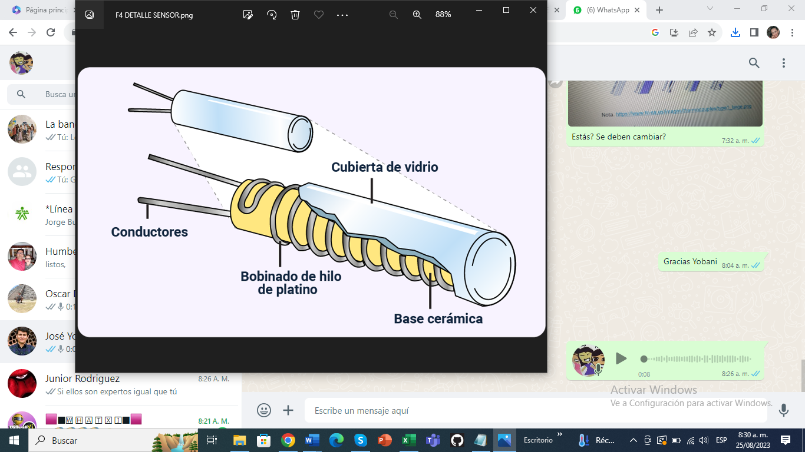

A diferencia de los termómetros bimetálicos que son completamente de funcionamiento con piezas mecánicas, los termómetros de principio resistivo requieren de un elemento electrónico adicional que detecta el cambio del valor de la resistencia y lo convierte a un valor que se puede visualizar en una pantalla o se puede llevar la señal eléctrica a través de conductores eléctricos a un controlador de procesos. Adicionalmente este tipo de sensores se deben proteger con un bulbo de material metálico el cual estará expuesto directamente al proceso.

En el siguiente video se muestran más detalles acerca de los termómetros de principio resistivo o RTD: Ver video. [Clic aquí.](https://www.youtube.com/watch?v=dQJpTusWJHA)

Algunas características de los termómetros de principio resistivo:

**Termoresistencias**

**Detalle constructivo de un sensor de temperatura Pt100**

1. Cubierta de vidrio.
2. Conductores.
3. Bobinado de hilo de platino.
4. Base cerámica.

**Figura 5.** Instrumento de medición de temperatura con sensor Pt100.

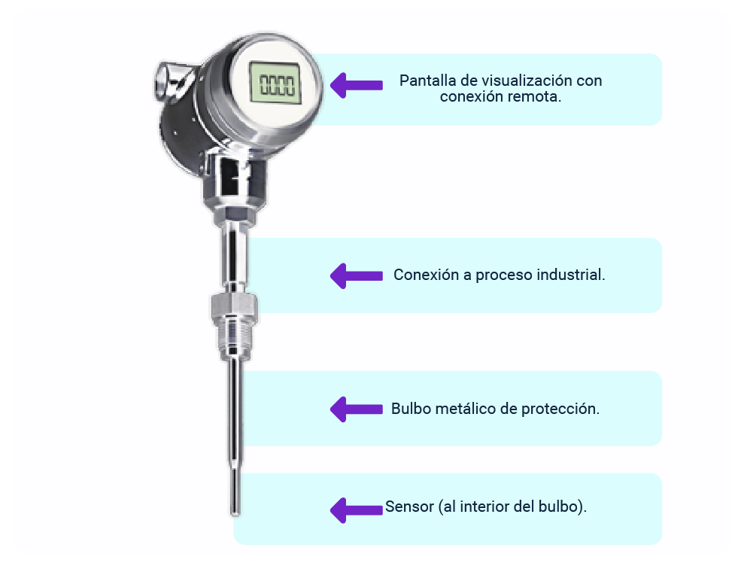

1. Pantalla de visualización con conexión remota.
2. Conexión a proceso industrial
3. Bulbo metálico de protección
4. Sensor (al interior del bulbo En el siguiente cuadro se muestran algunas características de las sondas RTD dependiendo del tipo de metal de construcción:

**Tabla 3.** Características de las sondas RTD.

|  |  |  |  |
| --- | --- | --- | --- |
| **Metal** | **Resistividad [$μΩ/cm$]** | **Intervalo útil de temperatura [°C]** | **Precisión [°C]** |
| Platino | 9,83 | - 200 hasta + 950 | 0,01 |
| Níquel | 6,38 | - 150 a + 300 | 0,5 |
| Cobre | 1,56 | - 200 a + 120 | 0,1 |

**C. Termopares**

Este tipo de instrumentos de medición de temperatura basan su funcionamiento en el principio del efecto “Seebeck” por medio del cual se demostró que cuando se tienen dos hilos (normalmente en forma de alambre) de metales diferentes unidos en un solo extremo, y dicha unión se calienta o se enfría, se produce un voltaje que se puede correlacionar con el valor real de la temperatura. A diferencia de los termómetros bimetálicos, los termopares no están laminados entre sí, sino que se unen en un extremo con un proceso de soldadura. Existen diferentes tipos de termopar los cuales están clasificados por una letra y se diferencian en los tipos de metales utilizados y el rango de temperatura en que pueden ser usados. La selección del tipo de termopar a utilizar dependerá de las condiciones ambientales del proceso a medir.

A continuación, se muestran algunas características de los termómetros de principio termopar:

**Termopar**

**Figura 6.** Corte transversal de termómetro tipo termopar con bulbo protector cerámico.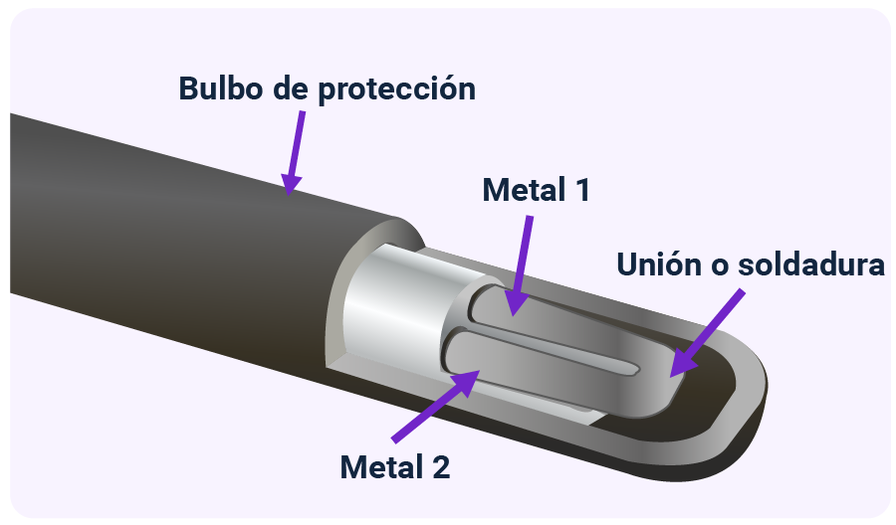

1. Bulbo de protección.
2. Metal 1.
3. Metal 2.
4. Unión o soldadura.

**Figura 7.** Aislamiento conductor en el termopar.

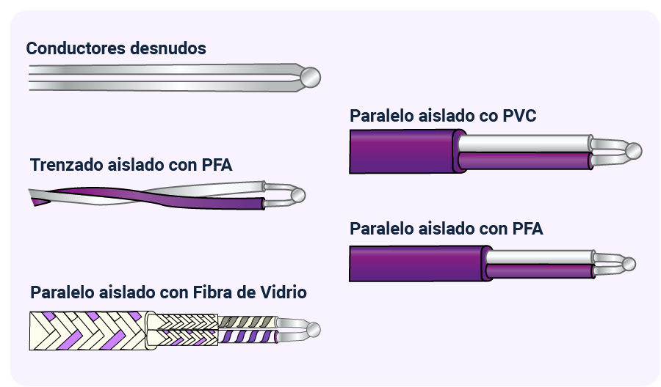

1. Conductores desnudos
2. Paralelo aislado con PVC
3. Trenzado aislado con PFA
4. Paralelo aislado con PFA
5. Paralelo aislado con Fibra de vidrio

El tipo de termopar más utilizado es el tipo K y el tipo J. En la siguiente tabla se muestran algunas características de los tipos de termopar:

**Tabla 4**. Tipos y características del termopar.

|  |  |  |
| --- | --- | --- |
| **Tipo de Termopar** | **Rango de medida [°C]** | **Materiales** |
| **J** | 0 hasta 750 | Hierro - Constantan |
| **K** | - 200 hasta 1250 | Cromel – Alumel |
| **E** | - 200 hasta 900 | Cromel - Constantan |
| **T** | - 250 hasta 350 | Cobre – Constantan |

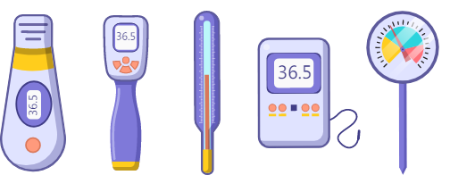

De forma similar a los termómetros de principio resistivo, los termopares requieren de un elemento electrónico adicional para detectar el cambio del valor del voltaje generado por el efecto “Seebeck” y convertirlo a un valor que se puede visualizar en una pantalla o se puede llevar la señal eléctrica a través de conductores eléctricos a un controlador de procesos. Adicionalmente este tipo de sensores se deben proteger con un bulbo de material metálico el cual estará expuesto directamente al proceso, en la web se encuentra una gran diversidad de termopares que puede consultar.

En el siguiente video se muestran más detalles acerca de los termopares: Ver video. [Clic aquí.](https://www.youtube.com/watch?v=1wwAQNECC9A)

**D. Termómetros por radiación infrarroja**

Los termómetros infrarrojos se caracterizan por la facilidad de medir la temperatura de un punto sin tener contacto físico. Este tipo de termómetros utilizan los principios de la ley de Stefan-Boltzmann la cual establece que todas las superficies irradian energía la cual aumenta proporcionalmente a la cuarta potencia de la temperatura absoluta de un cuerpo. Los termómetros por radiación infrarroja detectan los cambios de radicación de una superficie y los convierte internamente en un valor de temperatura.

El termómetro de infrarrojos capta la radiación del infrarrojo (invisible al ojo humano) y es capaz de medir temperaturas de hasta 700 °C. La tecnología ha avanzado rápidamente y actualmente existen desde termómetros infrarrojos para medir un solo punto hasta cámaras termográficas que permiten hacer imágenes de áreas completas. Esta última tecnología es muy usada para realizar labores de mantenimiento preventivo en tableros eléctricos, motores y tuberías en las industrias y también para realizar auditorías energéticas.

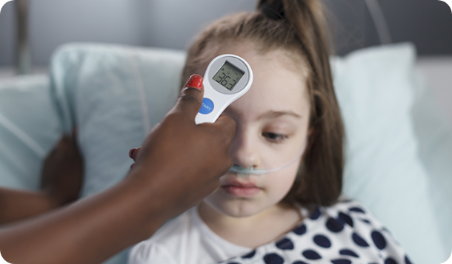

En el siguiente video se explica el funcionamiento del termómetro por radiación infrarroja y su aplicación durante la pandemia. Ver video. [Clic aquí.](https://www.youtube.com/watch?v=y-Ezb8Q5UW0)

## 1.3 Medición de Nivel

Conocer la medición de nivel y sus diferentes procesos a continuación:

En general existen gran cantidad de tecnologías para la medición y detección de nivel. Dichas tecnologías se pueden aplicar tanto a medición de nivel en líquidos y algunas en la medición de nivel en sólidos con marcadas diferencias por el tipo de aplicación y las condiciones ambientales.

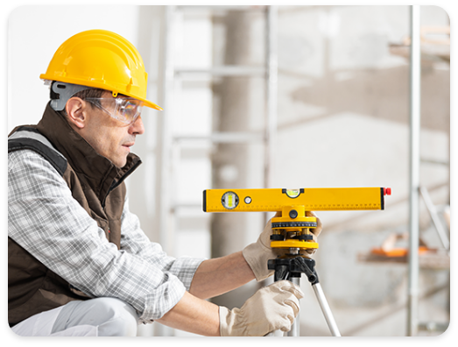

La medición de nivel es importante cuando se requiere por ejemplo conocer la altura de la columna de agua en un embalse de generación de energía, la cantidad de combustible en un recipiente para un generador de electricidad que utiliza “diesel” u otro tipo de energético primario, y muchas otras aplicaciones industriales donde conocer esta variable es determinante para los procesos productivos.

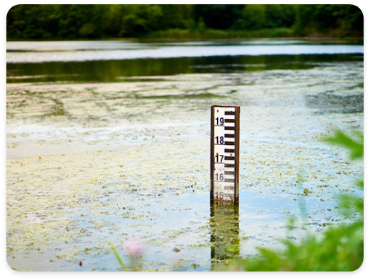

A continuación, se mencionan algunas de las tecnologías más utilizadas en la medición de nivel.

**a. Medición continua de nivel con instrumentos tipo Flotador**

Complementar la información de la didáctica de medición de nivel, conociendo diferentes instrumentos de medición.

Este tipo de medición aplica solo para los líquidos, ya que el principio del instrumento utiliza un flotador que tiene una densidad muy reducida de forma que flota sobre el líquido.

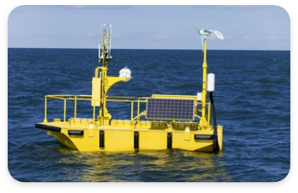

**En algunos casos**

El flotador va unido a un sistema de cuerdas, poleas y contrapesos que permite en el exterior una visualización del nivel del tanque o recipiente.

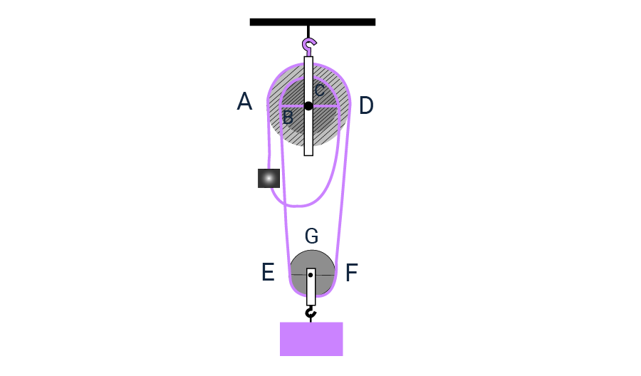

**Otra tecnología usada**

Utiliza un imán al interior del flotador, que sube y baja a través de un eje que posee internamente unos microinterruptores llamados “Reed switch” que se van cerrando a medida que el flotador pasa por ese punto.

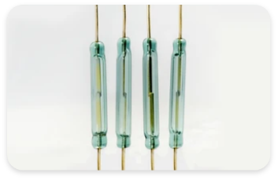

**Esto interruptores,**

Están acoplados a unas resistencias y a través de un circuito electrónico se detecta el valor de la resistencia para conocer el valor del nivel del líquido a medir.

En el siguiente video se muestra el funcionamiento de un medidor de nivel tipo flotador con cadena de resistencias “reed switch”: Ver video. [Clic aquí.](https://www.youtube.com/watch?v=ujPcgh1JDLc)

**b. Medición continua de nivel con indicadores tipo mirilla**

Este tipo de instrumentos permiten visualizar en sitio el valor del nivel del fluido al interior de un recipiente. Se basa en el principio físico de los vasos comunicantes en donde si el líquido está en reposo, alcanza el mismo nivel si se tiene uno o varios recipientes interconectados por su parte inferior. Por lo general para este tipo de medida se cuenta con un recipiente exterior y de menor tamaño instalado en paralelo al recipiente a medir y se encuentra interconectado por la parte inferior y exterior del mismo. A medida que el nivel del líquido sube y baja al interior del recipiente principal, esto se ve reflejado en el medidor exterior. Es importante que el fluido a medir esté libre de sólidos e impurezas para que se pueda obtener una medida confiable.

En el siguiente video se muestra el funcionamiento de un medidor de nivel con indicador tipo mirilla: Ver video. [Clic aquí.](https://www.youtube.com/watch?v=zlaTXjhaISg)

**c. Medición continua de nivel por presión hidrostática**

En muchas aplicaciones para la medición de nivel en líquidos, se utilizan medidores de presión aprovechando el principio físico de la presión hidrostática en donde existe una relación entre la altura de la columna del fluido (para cualquier valor de densidad) y la presión de este en el fondo de dicha columna, independientemente de la forma del recipiente. En otras palabras, es posible calcular la altura de un líquido dentro de un recipiente si se mide la presión generada en el fondo y se conoce su densidad.

**La relación matemática que ilustra el principio de la presión hidrostática es:**

P = p x g x h

Dónde:

P: presión hidrostática (Pa), p: densidad del fluido (kg / m3), g: aceleración de la gravedad (m/ s2),

h: altura de la columna vertical del fluido por encima del punto de medida de presión (m)

En el siguiente video se muestra el funcionamiento básico de un medidor de nivel por presión hidrostática: Ver video. [Clic aquí.](https://www.youtube.com/watch?v=YaSW_SIhe4E)

**d. Medición continua de nivel con instrumentos sin contacto**

Explorar la siguiente didáctica, descubriendo cómo medir niveles con instrumentos sin contacto.

Los anteriores métodos de medición continua de nivel utilizan sensores que están en contacto directo con el fluido a medir.

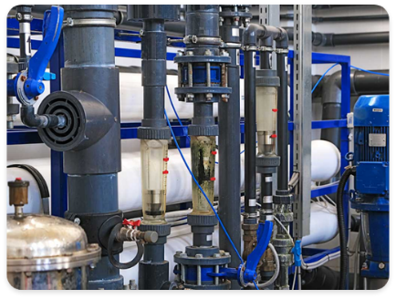

**En las aplicaciones**

Y condiciones ambientales donde no es conveniente el contacto directo del sensor con el fluido o sólido a medir, es posible utilizar sensores que utilizan tecnologías sin contacto. Las tecnologías más utilizadas en la industria para este tipo de aplicaciones son:

1. **Ultrasonido: e**l medidor internamente posee un transmisor que envía una onda de ultrasonido hacia la superficie a medir, para posteriormente a través de un receptor instalado en el mismo medidor sea recibida de vuelta la señal una vez haya rebotado en la superficie a medir. Electrónicamente el medidor calcula el tiempo de ida y regreso de la señal y con este valor determina la distancia a la cual se encuentra. Los sensores de ultrasonido trabajan por lo general a una frecuencia de entre 10 kHz y 100 kHz.

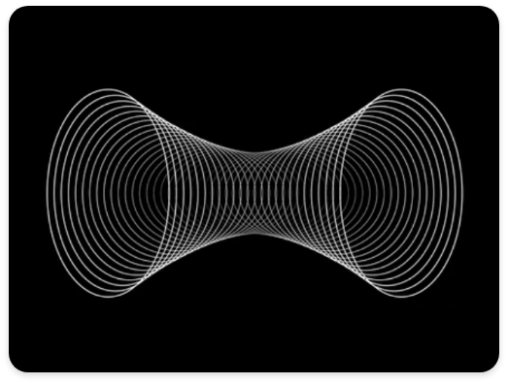

1. **Radar: l**os sensores de nivel de tipo radar utilizan el mismo principio de funcionamiento de los sensores por ultrasonido, pero emiten pulsos de ondas entre los 5,6 GHz y 26 GHz. Las ondas del radar son más rápidas y poseen mayor versatilidad al no verse afectada por las condiciones ambientales como el viento, el vapor, etc.

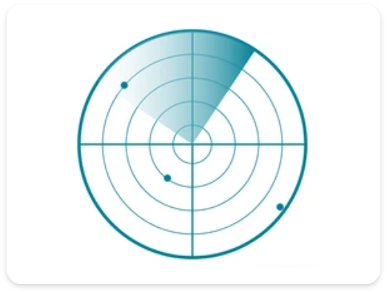

En el siguiente video se muestra el funcionamiento básico de un medidor de nivel por ultrasonido y un medidor de nivel por radar.

En el siguiente video se muestra el funcionamiento básico de un medidor de nivel por ultrasonido y un medidor de nivel por radar. Ver video. [Clic aquí.](https://www.youtube.com/watch?v=Rq_EPoKHmgo)

## ****1.4**** Medición de radiación solar (piranómetros)

Para llevar a cabo la medición de la radiación solar incidente sobre la superficie de la Tierra, se hace uso del piranómetro, el cual consiste en un sensor diseñado para medir la densidad del flujo de radiación solar en un campo de 180 grados. A continuación, encontrará más información al respecto:

Para el análisis de factibilidad para el uso de la energía solar como energético primario en un lugar determinado, se debe tener la capacidad de medir el valor de la radiación incidente sobre un área determinada.

La energía disponible del sol depende de la localización geográfica de un punto en el planeta tierra (latitud, longitud, elevación) y de los factores climáticos como las estaciones del año.

La variable utilizada para determinar el potencial solar sobre un lugar específico se llama Radiación Global y se mide sobre una superficie horizontal en un ángulo de 180 grados.

Se realiza la medición mediante un piranómetro el cual determina el flujo de energía por unidad de área y de tiempo sobre la superficie horizontal expuesta al sol sin ningún tipo de sombra.

La unidad de medida de la Radiación Global está dada en Joule por segundo (J/s) equivalente a un vatio (W).

Trabaja mediante el aprovechamiento de la diferencia de temperatura que se presenta entre un material de color negro y otro de color blanco instalados al interior de una cúpula de vidrio óptico transparente utilizada para proteger los sensores de los factores externos como la lluvia y el polvo.

La diferencia de temperatura produce una diferencia de voltaje entre dos terminales y este es convertido electrónicamente a los valores de radiación global obtenidos.

En el siguiente video se muestra algunas características de los piranómetros: Ver video. [Clic aquí.](https://www.youtube.com/watch?v=0ud7h5_G-5U)

## 1.5 Medición de velocidad y dirección del viento

Para el análisis de factibilidad para el uso de la energía eólica como energético primario en un lugar determinado, se debe tener como mínimo la capacidad de medir el valor de la velocidad y la dirección del viento.

**a. Medición de velocidad**

El instrumento de medición utilizado para este fin se denomina anemómetro y el más utilizado es el anemómetro de rotación, que a su vez puede ser de tipo cazoletas o de tipo hélice. Ambos funcionan con el principio en que la velocidad de rotación es proporcional a la velocidad del viento. Dicha rotación puede medirse contando mecánicamente el número de rotaciones por medio de un sensor óptico o a través de un pequeño motor eléctrico que actúa como generador. Los anemómetros de tres cazoletas semicónicas y semiesféricas son los más utilizados, y que permiten medir las componentes horizontales del viento.

**b. Medición de dirección del viento**

El instrumento empleado generalmente para medir la dirección del viento se denomina veleta, el cual consiste en un dispositivo instalado sobre un eje vertical y de giro libre, de tal modo que puede moverse cuando el viento cambia de dirección. En la mayoría de los instrumentos, el movimiento de la veleta está amortiguado para prevenir cambios demasiado rápidos o bruscos de la dirección del viento.

## 1.6 Características generales de los instrumentos de medición

Explorar las características generales de los instrumentos de medición.

**Panorama desde las empresas y organizaciones**

Reconocer las características principales de cada instrumento de medición es muy importante para la selección del medidor adecuado dependiendo de la necesidad específica y la variable que se pretende medir. Para este fin, cada instrumento de medición posee un documento denominado Ficha Técnica en donde se muestran las principales características.

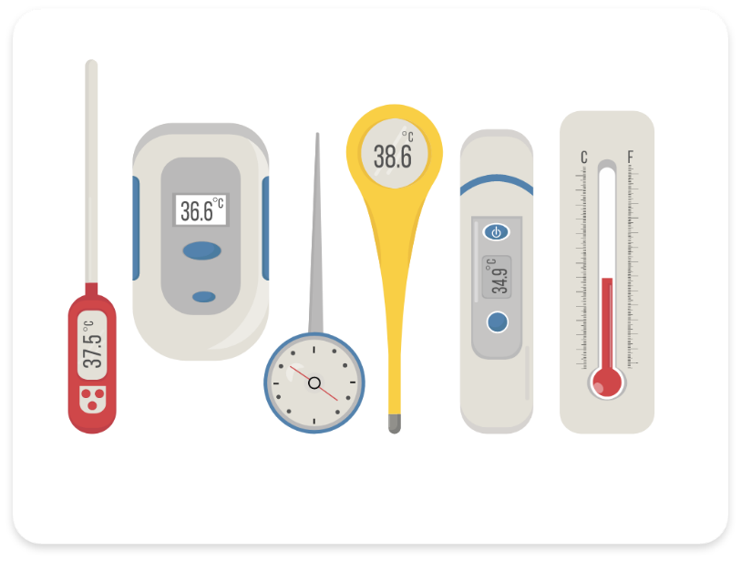

**A continuación, se describen las características más importantes para los instrumentos de medida:**

**Rango de Medida: corresponde al conjunto de valores comprendidos entre el valor mínimo y el valor máximo de medida del instrumento. Al valor mínimo de la variable se le conoce como LRV y al valor máximo de la variable se le conoce como URV.**

**Alcance o Spam: es la diferencia algebraica entre los valores del URV y el LRV.**

**Error: se define como la diferencia en porcentaje entre el valor medido por el instrumento y el valor real de la variable medida. Si se desea conocer el valor del error en una medida, se utiliza la siguiente fórmula:**

**% Error =** (Valor medidor con el instrumento - Valor real de la variable) x100 %

Valor real de la variable

**Otras características importantes son:**

**Exactitud:** Esta cantidad determina qué tan cerca se encuentra el valor medido por el instrumento del valor real de la variable a medir. Por lo general se relaciona con el concepto de error y en las hojas de especificaciones de los medidores se muestra el porcentaje de error con respecto al valor máximo de la variable URV.

**Incertidumbre en la medida**: Es el valor obtenido cuando se realiza la comparación entre el valor medido por un instrumento de medida y otro instrumento con mayor o igual exactitud normalmente llamado patrón.

**Precisión**: Indica el grado de repetibilidad del instrumento para obtener el mismo valor medido en varias ocasiones.

**Resolución:** Corresponde al valor mínimo confiable que puede medir el instrumento.

## 1.7 Calibración de los instrumentos de medición

La calibración de los instrumentos de medición es de gran importancia, por esto se invita a navegar por la siguiente didáctica.

En la práctica, el valor real de la variable a medir en ningún momento se va a obtener debido a que ningún instrumento de medición tiene la capacidad de medir con un error de cero. Siempre existirá un grado de incertidumbre que puede ser manejado y calculado con la información de las hojas de datos de cada instrumento.

Mientras el instrumento sea más exacto, preciso y con mejor resolución, las mediciones mostradas por el instrumento se aproximan al valor real de la variable física a medir. Debido a que internamente los instrumentos de medición están compuestos de partes mecánicas y electrónicas, con el paso del tiempo y por la exposición a las condiciones ambientales del proceso, este tipo de componentes tienden a perder algunas propiedades lo cual puede en muchas ocasiones producir desviaciones en la exactitud y precisión que tienen de fábrica.

Por esta razón, si se desea garantizar que los instrumentos de medición se encuentran en los rangos adecuados de desviación de las mediciones, estos se deben calibrar.

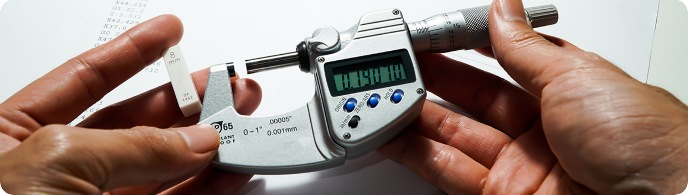

De manera general, se considera que un instrumento de medición está correctamente calibrado cuando en todos los puntos de su rango de medida, la diferencia entre el valor real de la variable y el valor medido por el instrumento está dentro de los límites del rango de exactitud del instrumento de acuerdo con sus especificaciones. Ahora bien, ¿cómo se puede obtener el valor real de la variable si ningún medidor puede obtener el valor de la variable real?

Lo anterior se realiza utilizando unos equipos o instrumentos especiales que se encuentran en laboratorios certificados por los organismos de acreditación (en el caso de Colombia es la ONAC) los cuales tienen valores de precisión, exactitud y otras características mejores que los instrumentos a calibrar, lo cual que permiten utilizarlos como referencias válidas para comparar las medidas del medidor a calibrar.

Las condiciones ambientales al interior de los laboratorios de calibración permiten que se garantice la correcta realización de las mediciones sin afectaciones externas. A los equipos utilizados como referencia para la calibración de los instrumentos de medición se les denomina como “equipo patrón primario”.

Los equipos patrones primarios suelen ser muy costosos a la hora de adquirirlos y también su mantenimiento lo debe hacer personal especializado lo cual resulta también en un valor alto de mantenimiento.

Por tal razón las industrias y demás empresas envían sus equipos de medición a estos laboratorios y pagan por el servicio de calibración.

El servicio de calibración también incluye el ajuste (cuando es posible) o corrección de los errores de acuerdo con la manipulación de algunos elementos que tiene internamente el instrumento para tal fin.

Para la calibración de instrumentos de medición de temperatura pueden utilizarse mediante equipos de bloque seco o mediante verificador de peso muerto, este último utilizado para la calibración de instrumentos de medición de presión.

El resultado del proceso de calibración es un certificado emitido por el laboratorio acreditado para tal fin, donde se muestran los puntos de trabajo del medidor analizado y los valores de la desviación medido.

Los datos básicos que debe contener un certificado de calibración son los siguientes:

1. Valor medido por el equipo patrón.
2. Valor medido por el instrumento a calibrar.
3. Diferencia entre el valor medido por el equipo patrón y el medido por el instrumento a calibrar.
4. Especificación de exactitud.
5. Identificación del equipo patrón utilizado.

Se invita a que explore el documento Anexo1_1_7_Ejemplo_Certificado_de_ Calibracion.pdf, ubicado en la carpeta Anexos para complementar la información. En el se encuentra el documento ejemplo de un certificado de calibración para un medidor de temperatura.

# 2. Potencial de los sistemas energéticos renovables

Las energías renovables se distinguen porque su aprovechamiento tiene un impacto ambiental mínimo. Además, no genera residuos, y son fuentes de energía inagotables, también conocidas como fuentes de energía ilimitadas, ya que no se agotan con su uso. Más información acerca de su potencial, a continuación:

Actualmente existen varias tecnologías que permiten la obtención de energía final en forma de electricidad, calor y combustibles a partir de las Fuentes de Energía Renovable. A través de los años varias de estas tecnologías han madurado y se convirtieron en soluciones técnicas y comerciales para las necesidades energéticas de los países. En Colombia, se han implementado proyectos de generación con tecnologías solar fotovoltaica, solar térmica, también el uso del bagazo de caña como fuente primaria para efectos de cogeneración, y en el desarrollo de proyectos de generación de electricidad con energía eólica.

**El potencial de generación para cada una de las tecnologías con fuentes renovables es diferente, ya que depende de las siguientes condiciones en el lugar de instalación**:

1. Disponibilidad del recurso natural a utilizar.
2. Condiciones climáticas.
3. Condiciones ambientales.
4. Condiciones geográficas.
5. Condiciones de logística para acceso al lugar.
6. Información meteorológica disponible.
7. Condiciones culturales y sociales.
8. Condiciones de interconexión con redes de suministro existentes.

**Debido a lo anterior**

En Colombia se han elaborado diferentes documentos que recopilan toda la información requerida para la evaluación del potencial de diferentes fuentes de energía en las regiones del país. Estos documentos se denominan con el nombre “Atlas” y se encuentran publicados en las páginas web del Instituto de Hidrología, Meteorología y Estudios Ambientales - IDEAM y de la Unidad de Planeación Minero Energética-UPME. A través de estos Atlas se facilita la identificación de regiones que resultan estratégicas por los potenciales recursos para la solución de necesidades energéticas de la población.

**De manera general, la información consignada en los Atlas se compone de**:

Conjunto de mapas climatológicos con la información de la distribución promedio mensual y anual de las variables de interés.

1. Aspectos teóricos y observaciones para la interpretación de los datos consignados en los mapas.
2. Anexos con documentación de interés.

**Cabe resaltar**:

Que la información consignada en los Atlas sirve como referencia para analizar el potencial general del uso de cierta tecnología que utiliza como fuente primaria la energía renovable.

Cuando se decide realizar un proyecto en particular, se deben realizar mediciones en sitio con instrumentos de medida con una duración en tiempos especificados por el proyecto. Adicionalmente se deben tener en cuenta de manera particular las condiciones del lugar de instalación mencionadas anteriormente.

A continuación, se describe el potencial de generación en dos fuentes de energía renovable no convencional: energía solar y energía eólica.

## ****2.1 Potencial Energético de la Energía solar****

El potencial energético de la energía solar es extremadamente alto. La radiación solar que llega a la Tierra en tan solo una hora es suficiente para cubrir las necesidades energéticas de la humanidad durante un año entero.

En el siguiente enlace encontrara un video que lo ilustrara sobre la medición de la radiación solar. [Clic aquí.](https://youtu.be/Zo2y8HNi3X4)

El aprovechamiento de la energía solar generalmente se da en dos aplicaciones: energía solar fotovoltaica y energía solar térmica. A través de la aplicación solar fotovoltaica se aprovecha la energía del sol para generar electricidad, y por medio de las aplicaciones solares térmicas es posible elevar la temperatura del agua u otros fluidos de tal forma que se pueda aprovechar esa temperatura en diferentes usos de la energía.

De acuerdo con IDEAM, UPME (2017), la energía que proviene del sol llega a la tierra en forma de radiación solar, la cual se define como la energía emitida por el sol, que se propaga en todas las direcciones a través del espacio mediante ondas electromagnéticas y es generada en las reacciones del hidrógeno en el núcleo del sol por fusión nuclear. Este tipo de energía determina la dinámica de los procesos atmosféricos y el clima.

Además de ser fuente de energía, la radiación solar brinda para los seres vivos los siguientes efectos fisiológicos positivos:

1. Estimula la síntesis de vitamina D, que previene el raquitismo y la osteoporosis.
2. Favorece la circulación sanguínea.
3. Estimula la síntesis de los neurotransmisores cerebrales responsables del estado anímico.

Para conocer más detalles acerca de los aspectos teóricos del sol y la radiación, se invita a que explore el documento Anexo2_2_1_1_MC_Teoria_Radiacion.pdf, ubicado en la carpeta Anexos para complementar la información.

Para la evaluación del potencial energético de la radiación solar, existen dos variables fundamentales:

1. Irradiancia global sobre una superficie horizontal es la medida del total de la radiación directa y difusa que recibe un área específica. Para un mejor entendimiento, es equivalente a nombrar la potencia en el área eléctrica. La unidad de medida más utilizada a nivel mundial en el kW/m2.
2. Irradiación global sobre una superficie horizontal: es la medida de la radiación directa y difusa que recibe un área específica, por unidad de tiempo. Corresponde a nombrar la energía en el área eléctrica. La unidad de medida más utilizada a nivel mundial es el KWh/m².

Aunque sus nombres son parecidos, no se debe confundir los valores de la irradiancia con los valores de la irradiación. Haciendo un ejercicio mental con el equivalente eléctrico (físicamente no tienen equivalencia es solo para una mejor interpretación de los conceptos), la irradiancia puede asemejarse a la potencia eléctrica en cualquier dispositivo como por ejemplo un bombillo LED de 10 Vatios (10 W).

Más información respecto a este tema podrá consultarla en el siguiente recurso:

**Cantidad de energía consumida**

Si se desea conocer la energía consumida (equivalente a la Irradiación) por el bombillo se debe multiplicar la potencia (en este caso 10 W) por el número de horas que se mantiene encendido. Si el bombillo se enciende durante 8 horas al día, la energía consumida por el bombillo será de 80 vatios hora (80 Wh) al día [𝑊ℎ/𝑑í𝑎]. Ahora bien, si se quiere conocer la energía consumida por el bombillo durante todo el año, se debe multiplicar la potencia por el número de horas que se mantiene encendido en el año que pueden ser 2920 horas al año, con lo cual la energía total anual consumida por el bombillo es de 29.200 vatios hora [𝑊ℎ/𝑎ñ𝑜].

**Valor de referencia**

En la práctica, el valor que se toma como referencia para la evaluación inicial del potencial energético del sol es la irradiación global diaria sobre una superficie horizontal. La razón es que esta variable indica directamente la energía que se puede aprovechar del sol y la escala de tiempo diaria permite de forma rápida el cálculo de las Horas Solares Pico (HSP) que corresponden a las horas al día en que la irradiación global diaria sobre una superficie horizontal hipotéticamente se mantiene en un valor constante de 1000 Wh/m2 o 1 kWh/m2.

**Cálculo de generación de electricidad**

Esta variable es muy útil para los cálculos de generación de electricidad con tecnología solar fotovoltaica. Teniendo en cuenta lo anterior, las Horas Solares Pico (HSP) se calcula dividiendo el valor de la irradiación global diaria sobre una superficie horizontal entre 1 𝑘𝑊ℎ/𝑚2.

**Contexto Nacional del Potencial Energético de la Energía Solar**

En Colombia se han realizado varios estudios donde se recopila la información de diferentes estaciones meteorológicas públicas y privadas con el fin de determinar los valores promedio para el uso en estudios de evaluación de potencial energético. En Colombia el IDEAM es la entidad oficial encargada de hacer el seguimiento a la radiación y cuenta con la red más grande de estaciones y de mayor cobertura.

De acuerdo con UPME (2015) el país cuenta con una irradiación global horizontal diaria promedio de 4,5 kWh / m2 la cual está por encima del promedio mundial de 3,9 kWh / m2.

Adicionalmente el valor promedio presente en el país es superior al promedio presente en Alemania (3,0 kWh / m2), país líder a nivel mundial en la implementación de la energía solar Fotovoltaica.

Para la determinación de la irradiación global horizontal diaria en alguna zona específica del país, se tienen varias opciones dentro de las cuales se destacan las siguientes:

1. **Atlas Solar de Radiación Solar, Ultravioleta y Ozono de Colombia**

Según IDEAM, UPME. (2017) el Atlas de Radiación Solar, Ultravioleta y Ozono de Colombia es una herramienta fundamental para la valoración de la disponibilidad de la energía solar en el territorio nacional y para conocer el comportamiento de la radiación ultravioleta, el ozono y sus relaciones, que contribuyen a entender sus efectos en la salud humana. El atlas contiene un conjunto de mapas climatológicos en donde se representan la distribución promedio mensual y anual de las siguientes variables: irradiación solar global horizontal, brillo solar, número de días al mes sin brillo solar, radiación ultravioleta y la columna total de ozono, acompañadas de análisis regionales del comportamiento promedio anual y a lo largo del año de estas variables. También contiene datos teóricos acerca del comportamiento del sol, información acerca de las fuentes de información e instrumentos de medición, y anexos con información adicional.

Existen dos formas para consultar la documentación del atlas. Una de ellas es utilizar la herramienta en línea desarrollada por el IDEAM accediendo al siguiente enlace: <http://atlas.ideam.gov.co/visorAtlasRadiacion.html> y descargando los mapas y tablas que allí reposan.

En caso de que no esté disponible la página web de IDEAM por mantenimiento, se puede descargar el documento completo del siguiente enlace: [Clic aquí.](https://www.andi.com.co/uploads/radiacion.compressed.pdf)

Para ambos casos, se puede obtener la siguiente información:

Mapa nacional multianual de irradiación global horizontal medio diario anual. (Página 74 del documento IDEAM, UPME. (2017)). En este mapa se representa a través de una escala de colores el comportamiento del promedio anual de todos los meses del año de la irradiación global horizontal diaria.

Mapa nacional mensual de irradiación global horizontal medio diario. (Páginas 68 a 73 del documento IDEAM, UPME. (2017)). En total son doce (12) mapas (uno por cada mes del año) donde se representa a través de una escala de colores el comportamiento del promedio mensual de la irradiación global horizontal diaria.

Tablas de datos con información de los promedios horarios mensuales de irradiación global horizontal media para algunas ciudades del país. (Páginas 139 a 143 del documento IDEAM, UPME. (2017)).

**¿Qué información y cómo se determina el valor de la irradiación global horizontal?**

**A través de los mapas:**

Una vez se tenga descargado el mapa nacional multianual de irradiación global horizontal medio diario anual, se debe ubicar las convenciones en dicho mapa donde aparecerá lo siguiente:

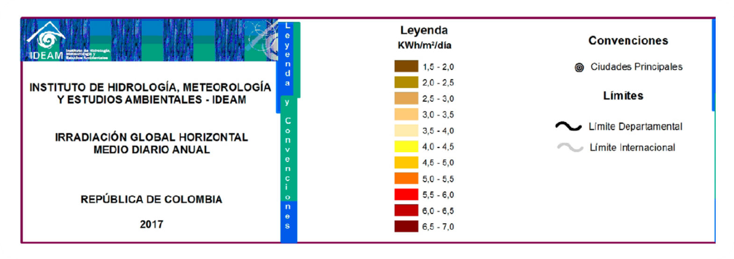

En la parte Leyenda, se encuentra una barra de colores con los rangos de valores de la irradiación global horizontal. Cada color corresponde a un rango específico. Luego se procede a ubicar la zona de interés dentro del mapa observando el color que corresponda. A manera de ejemplo se tiene la siguiente imagen donde aparecen indicadas las ciudades de Cartagena, Barranquilla y Sincelejo. Se observa que las áreas donde están ubicadas las ciudades de Barranquilla y Cartagena tienen color naranja mientras que el área de la ciudad de Sincelejo tiene un color amarillo oscuro. Regresando a las convenciones, se observa que el color naranja corresponde a un rango de irradiación global horizontal diaria entre 5 y 5,5 (kWh)/m2, mientras que el color amarillo oscuro corresponde a un rango de irradiación global horizontal diaria entre 4,5 y 5 (kWh)/m2.

Para efectos de diseño de un sistema de generación con energía solar, normalmente se toma el valor más pequeño del rango.

Teniendo en cuenta los datos anteriores, se puede afirmar que para la ciudad de Sincelejo el valor de la irradiación global horizontal promedio diario durante el año es de 4,5 kWh/m2 día tomando el valor mínimo del rango. Si se requiere calcular las Horas Solares Pico (HSP) en esa ciudad, se divide el valor anterior por 1kWh/m2, lo cual da como resultado que las horas solares promedio anual diario es de 4,5 horas. Si realiza este mismo ejercicio para las demás ciudades, se concluye que el potencial de generación con energía solar es mayor en las ciudades de Barranquilla y Cartagena que en Sincelejo.

**A través de las tablas de datos**:

Las tablas de datos son una herramienta útil si se requiere un valor determinado y no un rango de valores para la irradiación global horizontal diaria. Se debe tener en cuenta que esta información se tiene solo para algunas ciudades, de tal forma que si se requiere un valor determinado para una zona donde no existe tabla, se debe recurrir al método con el mapa o a otras herramientas de información climática que más adelante se describirán. Cada una de las tablas de datos poseen la siguiente información: ciudad de referencia, estación meteorológica utilizada, horas del día (desde las 0 hasta las 24 horas), mes del año, valor promedio horario de la irradiación global horizontal, valor promedio diario de la irradiación global horizontal.

Este último valor corresponde al valor promedio diario mensual. En la misma tabla aparecen unas convenciones de colores con unos rangos indicativos diferentes a los de los mapas, con el fin de identificar rápidamente dentro de la tabla cuáles con las horas en donde se tiene una cantidad mayor de irradiación global horizontal.

**Tabla 5**. Promedio de horarios de la irradiación global en la estación. Universidad Tecnológica del Magdalena (Santa Marta) en Wh / m2.

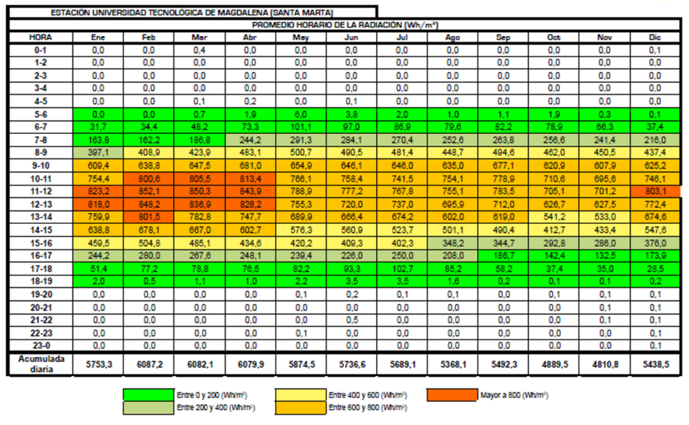

**Nota. IDEAM, UPME (2017).**

1. **Bases de datos con información satelital y climática (opción 2):**

Cuando se requiere realizar un diseño con ingeniería detallada para la evaluación energética de por ejemplo un sistema solar fotovoltaico y un sistema solar térmico, generalmente se realiza la consulta de las bases de datos de organizaciones o empresas quienes han recogido y procesado la información proveniente de las estaciones meteorológicas locales de cada país y la han complementado con información proveniente de los satélites. Algunas de estas bases de datos suministran la información de forma gratuita y en otras se debe pagar por la información. Algunos ejemplos de bases de datos más conocidas son:

NASA Power (<https://power.larc.nasa.gov/data-access-viewer/>). Es gratuita.

SOLARGIS (<https://solargis.com/>). Se debe pagar una suscripción, sin embargo, algunos mapas son gratis.

Meteonorm (<https://meteonorm.com/en/>). Se debe pagar una suscripción.

PVGIS (<https://ec.europa.eu/jrc/en/pvgis>). Es gratuita.

Global Solar Atlas (<https://globalsolaratlas.info>). Es gratuita y se apoya en los datos de SOLARGIS. Está diseñada también para calcular el potencial de generación con tecnología fotovoltaica.

Este tipo de bases de datos utilizan una interfaz gráfica que permite ubicar la zona donde se requiere evaluar el potencial energético solar a través de la selección con un cursor en un mapa o a través de las coordenadas geográficas. Adicionalmente permite ver de forma gráfica la información y en la mayoría de los casos permite descargar los datos en archivos planos para su manipulación y procesamiento en otras aplicaciones.

En la siguiente figura se puede observar la pantalla de la base de datos Global Solar Atlas cuando el cursor del mapa de ubica en la ciudad de Barranquilla:

**Figura 12**. Pantalla de la base de datos Global Solar Atlas

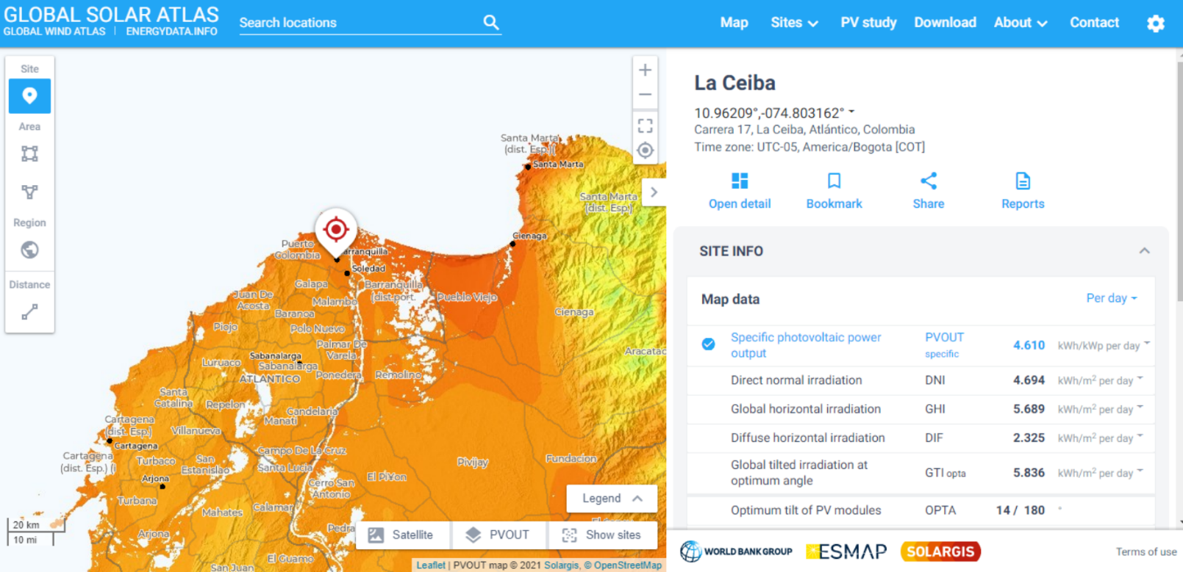

Como se puede observar en la figura anterior, el valor de la irradiación global horizontal promedio anual diaria (en inglés “Global Horizontal Irradiation” GHI) es de 5,689 kWh/m2 día.

En el siguiente enlace encontrará un video que le permitirá profundizar en la evaluación del potencial energético de radiación solar. [Clic aquí.](https://www.youtube.com/watch?v=c-BIULucPEg&ab_channel=EcosistemadeRecursosEducativosDigitalesSENA)

## 2.2 Potencial Energético de la Energía Eólica

Explorar la siguiente didáctica y conocer el potencial energético de la energía eólica.

De acuerdo con el IDEAM, UPME (2006), dentro de las fuentes de energía renovable que se utilizan en gran escala para la generación de electricidad, se encuentra el uso del viento para mover aerogeneradores instalados de tal forma que se pueda optimizar la velocidad y la dirección del viento para obtener la mayor cantidad de energía disponible. Esta tecnología recibe el nombre de sistemas eólicos o energía eólica, porque aprovecha la energía cinética del viento para la producción de electricidad.

En la determinación del potencial eólico de una zona están determinados por la siguiente ecuación:

P = ½ * A * p * V³ **donde:**

P: producción [W],

A: área que cubre el rotor del generador eólico [m2]A,

p: densidad del aire [kg/m3],

V: velocidad del viento [m/s]

Con el fin de normalizar los modelos para la identificación de las zonas donde existe mayor potencial para el uso de la energía eólica, se determina un concepto denominado Densidad de Potencia, definido como la división de la Producción entre el área (P/A), lo cual modifica la ecuación anterior de la siguiente manera:

P = ½ * *p* * *V³* [W/m2]

A

Las unidades de la densidad de potencia se expresan en W/m2. Si se desea conocer la densidad de energía.

La densidad del aire es un factor determinante en las mediciones, porque es diferente para cada sitio y algunas veces solo para casos prácticos se puede asumir con un valor de 1 Kg/m3. Debido a esta relación, pequeñas variaciones en la velocidad del viento representan grandes cambios en el contenido de energía.

En lugares donde los valores de la velocidad del viento son bajos, se obtienen menores valores de densidad de potencia, mientras que donde los valores promedio del viento son mayores, la densidad de potencia y por lo tanto la densidad de energía, crece de forma potencialmente al cubo de dicha velocidad.

Por lo general, los vientos con intensidades iguales o superiores a 5 m/s equivalentes a (P/A) de 63 W/m2 proporcionan una buena alternativa para uso de energía en pequeños proyectos eólicos instalados cerca de superficie (entre 5 y 10 metros de altura). Sin embargo, para proyectos de gran envergadura como parques eólicos, se requiere hacer mediciones para alturas superiores, en donde se encuentran valores de velocidad del viento superiores, y en donde se puedan instalar aerogeneradores con alturas que permitan aprovechar al máximo las condiciones ambientales del lugar.

En el departamento de la Guajira se concentran los mayores promedios de vientos alisios que recibe el país durante todo el año con velocidades promedio cercanas a los 9 m/s (a 80 m de altura). Con estos valores se han realizados estudios de prefactibilidad y de acuerdo con ellos se estima un potencial energético en la zona equivalente a 18 GW eléctricos.

Para la determinación de la densidad de energía eólica en alguna zona específica del país, se tienen varias opciones dentro de las cuales se destacan las siguientes:

**a. Atlas de viento y energía eólica de Colombia**

Según IDEAM, UPME. (2006) el Atlas de viento y energía eólica de Colombia es una colección de mapas que muestra la distribución espacial del viento en superficie. Adicionalmente para la evaluación de la energía disponible, se muestra el valor promedio mensual y anual de la densidad de energía eólica a dos distintas alturas (20 y 50 metros), lo cual sirven como referencia para Colombia para el uso de energías alternativas, determinando las épocas del año y las zonas de Colombia donde se puede aprovechar las características del viento para dar soluciones a las necesidades energéticas de la nación.

Existen dos formas para consultar la documentación del atlas. Una de ellas es utilizar la herramienta en línea desarrollada por el IDEAM accediendo al siguiente enlace: http://atras.ideam.gov.co/visorAtlasVientos.html y descargando los mapas y tablas que allí reposan.

En caso de que no esté disponible la página web de IDEAM por mantenimiento, se puede descargar el documento completo del siguiente enlace: [Clic aquí.](https://www.andi.com.co/uploads/viento.compressed.pdf)

Para ambos casos, se puede obtener la siguiente información:

Mapa nacional multianual de la velocidad media del viento en superficie. Es un mapa donde se representa a través de una escala de colores el comportamiento del promedio anual de la velocidad media del viento en superficie (IDEAM, UPME. 2006, pp. 21).

Mapa nacional mensual de la velocidad media del viento en superficie. En total son doce mapas (uno por cada mes del año) donde se representa a través de una escala de colores el comportamiento del promedio mensual de la velocidad media del viento en superficie (IDEAM, UPME. 2006, pp. 22-33).

Mapa nacional multianual de la densidad de energía eólica a 20 metros de altura. Es un mapa donde se representa a través de una escala de colores el comportamiento del promedio anual de la densidad de energía eólica a 20 metros de altura. En los hogares para el uso en las estufas, calentadores de agua y en calefacción de interiores y exterior en zonas climáticas con temperaturas bajas (IDEAM, UPME. 2006, pp. 86).

Mapa nacional mensual de la densidad de energía eólica a 20 metros de altura. Mapa que presenta datos mensuales, respecto a las corrientes de aire, necesario para la aplicación de grandes proyectos (IDEAM, UPME. 2006, pp. 77-88).

Mapa nacional multianual de la densidad de energía eólica a 50 metros de altura. Es un mapa donde se representa a través de una escala de colores el comportamiento del promedio anual de la densidad de energía eólica a 50 metros de altura (IDEAM, UPME. 2006, pp. 102).

Mapa nacional mensual de la densidad de energía eólica a 50 metros de altura. Es un mapa nacional con datos mensuales respecto a la densidad de energía eólica a 50 metros de altura (IDEAM, UPME. 2006, pp. 90-101).

**b. Bases de datos con información satelital y climática (opción 2):**

Cuando se requiere realizar una evaluación energética de forma detallada para la evaluación energética de por ejemplo un sistema eólico cercano a la superficie, generalmente se realiza la consulta de las bases de datos de organizaciones o empresas quienes han recogido y procesado la información proveniente de las estaciones meteorológicas locales de cada país y la han complementado con información proveniente de los satélites. Algunas de estas bases de datos suministran la información de forma gratuita y en otras se debe pagar por la información.

Algunos ejemplos de bases de datos más conocidas son:

NASA Power ((https://power.larc.nasa.gov/data-access-viewer/. Es gratuita.

Meteonorm ([https://meteonorm.com/en/)](https://meteonorm.com/en/).). Se debe pagar una suscripción.

Global Wind Atlas (<https://globalwindatlas.info/>). Es gratuita. Está diseñada también para calcular el potencial de generación con algunas torres eólicas. Provee información del viento para alturas de 10, 50, 100, 150 y 200 metros.

Este tipo de bases de datos utilizan una interfaz gráfica que permite ubicar la zona donde se requiere evaluar el potencial energético del viento a través de la selección con un cursor en un mapa o a través de coordenadas geográficas. Adicionalmente permite ver de forma gráfica la información y en la mayoría de los casos permite descargar los datos en archivos planos para su manipulación y procesamiento en otras aplicaciones.

En la siguiente imagen se puede observar la pantalla de la base de datos “Global wind Atlas” cuando el cursor del mapa se ubica en una zona del departamento de la Guajira a una altura de 150 metros:

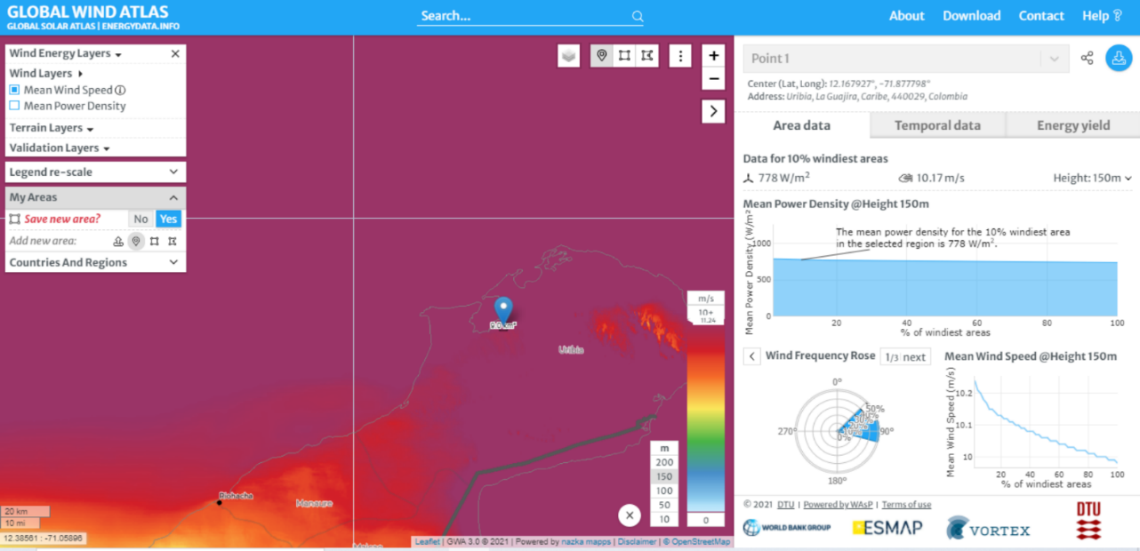

Imagen de pantalla del resultado de localizar a la ciudad de Barranquilla en la base de datos “Global Wind Atlas”. Referencia bibliográfica: “World Bank Group”, ESMAP, VORTEX. (2021). “Wind Solar Atlas”. [Clic aquí.](https://globalwindatlas.info/)

En la imagen anterior, se observa que para los 150 metros de altura la velocidad promedio del viento es de 10,17 m/s y una densidad de energía eólica aprovechable de 778 W/m2.

## 2.3 Reducción de huella de carbono y energías renovables

Se invita a conocer la reducción de huella de carbono y energías renovables.

El uso de las fuentes renovables para la generación de energía es una de las herramientas que a nivel mundial se está implementando para mitigar los efectos del cambio climático en todo el planeta. Las emisiones de gases de efecto invernadero (GEI) producidas por la demanda de los diferentes energéticos va en aumento a la par con el aumento de la demanda de energía a nivel mundial.

Nuestro país no es ajeno a esta situación, y desde el año 2001 se viene trabajando en estrategias para el desarrollo de las tecnologías de generación con fuentes renovables no convencionales como la energía solar, eólica, biomasa, y recientemente el hidrógeno y la energía geotérmica.

Cabe recordar que uno de los principales impactos ambientales positivos de este tipo de energías es la generación de energía con cero emisiones de GEI, con lo cual es posible cumplir las metas de reducción de emisiones propuestas a nivel país.

Según UPME (2020) “El reto de los próximos 30 años será abastecer una demanda creciente de energía utilizando menos combustibles fósiles”; adicionalmente determina que la generación distribuida de electricidad con sistemas solares fotovoltaicos permitirá mejorar la competitividad del mercado eléctrico colombiano y dará mejor protagonismo al usuario para el cuidado y uso responsable de los recursos energéticos.

**¿De qué forma un sistema de generación con energía renovable puede disminuir la huella de carbono?**

Es posible responder a esta pregunta con el siguiente ejemplo: una fábrica de chocolates consume mensualmente en promedio 250.000 kWh de electricidad que le compra a un comercializador de energía. Si se multiplica este valor por los doce meses del año, en total estaría consumiendo 3'000.000 de kWh al año. Con los datos anteriores y utilizando el factor de emisión de 0,166 [kg CO2eq/kWh] para la energía eléctrica de determinado por la resolución UPME 385 del 2020, la huella de carbono por consumo de energía eléctrica de esta empresa es de:

𝐻𝑢𝑒𝑙𝑙𝑎 𝑑𝑒 𝑐𝑎𝑟𝑏𝑜𝑛𝑜 𝑒𝑙𝑒𝑐𝑡𝑟𝑖𝑐𝑖𝑑𝑎𝑑 = 3.000.000 [𝑘𝑊ℎ] ∗ 0,166 [𝑘𝑔 𝐶𝑂2𝑒𝑞/𝑘𝑊ℎ] = 498.000 [𝑘𝑔 𝐶𝑂2𝑒𝑞] = 498 [𝑡𝑜𝑛 𝐶𝑂2𝑒𝑞]

Es decir, las emisiones de GEI de la empresa actualmente son de 498 toneladas de CO2eq al año.

La alta dirección de la empresa decide emprender un proyecto de generación con energía solar a través de la implementación de un sistema fotovoltaico aprovechando que tiene disponible una gran cantidad de área en los techos de cada uno de sus edificios industriales. La empresa ha contratado a una firma de ingeniería para realizar un diseño cuyo resultado final es la aprobación para la instalación de un sistema que genera en promedio 50.000 kWh al mes, es decir 600.000 kWh al año.

Lo anterior quiere decir que del total de los 3.000.000 de kWh al año que consume la empresa, 600.000 kWh provendrán del sistema fotovoltaico que emite cero emisiones de GEI. Por lo tanto, el beneficio principal desde el punto de vista ambiental es que la nueva huella de carbono por concepto de consumo de energía para este usuario será de:

𝐻𝑢𝑒𝑙𝑙𝑎 𝑑𝑒 𝑐𝑎𝑟𝑏𝑜𝑛𝑜_𝑒𝑙𝑒𝑐𝑡𝑟𝑖𝑐𝑖𝑑𝑎𝑑 = (3.000.000−600.000) [𝑘𝑊ℎ] ∗ 0,166 [𝑘𝑔 𝐶𝑂_2𝑒𝑞/𝑘𝑊ℎ] = 398.400 [𝑘𝑔 𝐶𝑂_2𝑒𝑞] = 398,4 [𝑡𝑜𝑛 𝐶𝑂_2𝑒𝑞]

Es decir, se ha obtenido una reducción del 20% en la emisión de GEI a la atmósfera, adicional al beneficio económico de tener una fuente de generación de energía local que se verá en los próximos componentes.

# Dimensionamiento de un sistema de generación con fuentes renovables

Conocer las tipologías y equipos relacionados con el potencial energético.

El dimensionamiento de un sistema de generación de energía con fuentes renovables implica inicialmente la evaluación del potencial energético en el lugar de la instalación. Generalmente para el caso de la energía solar y la energía eólica, se utilizan los recursos mostrados en el anterior capítulo como los mapas y las bases de datos de información climatológica.

Una vez se ha detectado el potencial para la generación de energía con fuentes renovables se procede a realizar un análisis más detallado con visitas al sitio y si es posible se realizan mediciones locales, fotografías aéreas y satelitales, levantamientos topográficos, identificación de obstáculos, medios de transporte, entre otros. Una vez sea recopilada esta información, se realiza un proceso llamado diseño en el cual se obtiene generalmente como salida la cantidad de energía generada y los componentes necesarios para la instalación.

Las fases para el dimensionamiento de un sistema de generación con energía renovable varían en su complejidad y tiempo de desarrollo dependiendo de la magnitud de la energía que se pretende generar.

En este sentido el proceso de dimensionamiento de energía eléctrica para un hogar residencial puede ser en algunos aspectos diferentes a un sistema de generación para el sistema interconectado nacional.

En este capítulo se mostrarán de manera general los pasos para el dimensionamiento de uno de los sistemas de generación con energía renovable con mayor crecimiento en el país: los sistemas fotovoltaicos.

## 3.1 Tipologías y equipos

Conocer las tipologías y equipos relacionados con el potencial energético.

Actualmente existen diversas configuraciones para los sistemas fotovoltaicos. Sin embargo, son tres (3) las tipologías más utilizadas y cada una de ellas se usa dependiendo de las necesidades del usuario final o del objetivo del proyecto. Las tipologías más comunes que podremos encontrar son las siguientes:

**Sistemas autónomos**:

Los sistemas fotovoltaicos autónomos están diseñados para cubrir completamente la demanda de electricidad de un lugar durante todo el tiempo, sin necesidad de utilizar una conexión a la red de electricidad convencional suministrada por los comercializadores de energía.

Este tipo de sistemas se utiliza principalmente en zonas apartadas o Zonas No Interconectadas (ZNI) donde no existe la posibilidad de tener suministro de electricidad de las redes de energía convencionales.

También se utilizan en zonas rurales o urbanas donde a pesar de contar con el suministro de la red convencional, la calidad del servicio no es buena debido a cortes inesperados o variaciones perjudiciales de voltaje y el usuario desea tener su propia fuente de electricidad. Otras aplicaciones de los sistemas autónomos son la alimentación de torres de telecomunicaciones en lugares de difícil acceso, bombeo de agua para fincas agrícolas, señalización en vías y carreteras, alumbrado público, entre otras. Este tipo de instalaciones no están tan generalizadas debido al alto coste de las baterías (aproximadamente el 50 % del costo del proyecto completo) y su recambio en aproximadamente 4 o 5 años de uso, lo cual hace que el retorno de la inversión se dé en muchos años.

1. **Sistemas autónomos**: con el fin de completar la temática anterior, se invita a explorar la siguiente didáctica.
2. **Subsistema de generación**

Compuesto por los paneles solares y los elementos de instalación y sujeción.

1. **Subsistema de regulación**

Permite la correcta interacción y gestión de carga y entrega de energía entre los paneles solares y el sistema de acumulación. El componente principal se llama regulador de carga.

1. **Subsistema de acumulación**

Se compone de las baterías que almacenan la energía y la entregan a la carga en los momentos en que no hay radiación disponible.

1. **Inversor**

Dispositivo electrónico que se encarga de transformar a corriente alterna el voltaje que se generan en los paneles y entregan las baterías en corriente continua, para alimentar las cargas a 110 VAC o 220 VAC.

1. **Cargas en corriente continua**

En ocasiones es conveniente reemplazar algunos de los equipos diseñados para funcionar con corriente alterna, por equipos que funcionan con corriente continua. El ejemplo más común es el reemplazo de las luminarias en AC por luminarias que funcionan con corriente continua. También existen en el mercado algunos electrodomésticos que pueden funcionar de esta manera.

1. **Cargas en corriente alterna**

Se refiere a todas las cargas que normalmente se utilizan en una vivienda, oficina y en general las que tienen como voltaje de alimentación 110 VAC o 220 VAC para el caso de Colombia.

Para observar más detalles del funcionamiento y componentes de los sistemas fotovoltaicos autónomos, se recomienda ver el siguiente video.

¿Cuáles son los componentes de sistemas fotovoltaicos autónomos? Ver video. [Clic aquí.](https://www.youtube.com/watch?v=9FYhr60VFaU)

**b. Sistemas conectados a la red**: revisa la información correspondiente a los sistemas conectados a la red.

Los sistemas fotovoltaicos conectados a la red o a la línea eléctrica convencional, son un tipo de instalación en donde intervienen básicamente cuatro subsistemas:

**Subsistema de generación**: compuesto por los paneles solares y los elementos de instalación y sujeción.

**Inversor**: dispositivo electrónico que se encarga de transformar a corriente alterna el voltaje que en corriente continua se generan en los paneles, para alimentar las cargas a 110 VAC o 220 VAC y también inyectar la energía sobrante a la red convencional. Adicionalmente, el sistema inversor se encarga de gestionar el flujo de energía que viene desde los paneles y el flujo de energía que viene desde la red eléctrica convencional.

**Línea eléctrica convencional**: corresponde a la acometida eléctrica de la red de distribución propiedad de los operadores de red y que suministra la electricidad de forma convencional a los usuarios a través de un comercializador de energía. Es importante mencionar que para este tipo de sistemas fotovoltaicos es imprescindible que exista la línea eléctrica convencional, ya que el funcionamiento del sistema completo se debe sincronizar todo el tiempo con la frecuencia y el voltaje de dicha red.

En los momentos donde no haya servicio de electricidad de la red convencional, el sistema fotovoltaico se desconecta y no genera electricidad. Por lo tanto, no se debe considerar como un sistema de respaldo. Si se desea tener la posibilidad de funcionar como respaldo y a la vez conectado a la red, se debe instalar un sistema hibrido con baterías como se explicará más adelante.

**Subsistema de medición**: se compone de un medidor de energía denominado como bidireccional. Internamente el medidor funciona como uno convencional, sin embargo, a diferencia de este, tiene la capacidad de medir y discriminar la cantidad de energía que viene de la red convencional y la cantidad de energía que viene desde el sistema fotovoltaico, con el fin de determinar al final del mes (o en cualquier momento) cuánta energía que viene de la red convencional debe facturar el comercializador de energía al usuario.

**En la operación de los sistemas conectados a la Red, ocurren las siguientes situaciones durante todo un día normal de funcionamiento**:

**Autoconsumo**: cuando el sistema solar fotovoltaico se diseña para cubrir totalmente la demanda de electricidad del lugar y existe durante el día valores de radiación aceptables o altos, toda la energía que consume la vivienda (o lugar de diseño) proviene de los paneles solares y el flujo de energía que viene de la red convencional es cero. Es decir, no se consume energía de la red convencional y el medidor de facturación del comercializador por concepto de consumo estará en cero. Es precisamente en estos casos donde se ahorra dinero por concepto de pago por la factura de energía del comercializador.

**Consumo Mixto:** cuando el sistema solar fotovoltaico está diseñado para cubrir sólo parte de la demanda del lugar de instalación o cuando a pesar de que el sistema esté diseñado para cubrir toda la demanda del lugar, pero existen en ese momento valores bajos de radiación y el sistema no pueda entregar toda su capacidad, se requiere que la parte restante sea asumida por la red convencional. Es decir, en esos casos la energía que alimenta la vivienda o lugar de instalación proviene de dos fuentes: el sistema fotovoltaico y la red convencional. El medidor de facturación registrará sólo la energía que proviene de la red.

**Consumo Convencional**: en las horas donde la radiación solar es muy baja o cero (como por ejemplo en la noche), el sistema fotovoltaico no generará energía, por lo tanto, toda la energía que atiende la demanda del consumo de la vivienda o el lugar de instalación proviene de la red convencional. En este caso el medidor de facturación registrará el consumo total del lugar de la instalación.

**Inyección a red**: en los momentos donde la demanda de energía del usuario es muy baja y los valores de radiación solar son aceptables o altos, el sistema fotovoltaico generará energía a su capacidad nominal, se presenta una situación denominada excedente de energía, lo cual quiere decir que la energía generada por el sistema fotovoltaico excede las necesidades de la vivienda o lugar de instalación. Este tipo de situaciones ocurre por ejemplo cuando la familia de una vivienda sale de vacaciones, o en fines de semana cuando la vivienda se encuentra sin habitantes.

Otro ejemplo son los edificios de oficinas donde los fines de semana están con una ocupación muy baja, debido a que son días no laborales. Como la energía tiene que fluir de alguna manera, estos excedentes se “inyectan” a la red convencional. En esos momentos el medidor de facturación registrará un consumo de cero, pero también registrará estos excedentes provenientes del lugar. El usuario podrá obtener el beneficio de recibir un abono por parte de la comercializadora de energía quien le reconocerá una tarifa al usuario por la energía inyectada a la red. En Colombia este tipo de transacciones está regulada mediante la resolución CREG 030 de 2018 donde se establecen los parámetros para las actividades de autogeneración a pequeña escala y de generación distribuida en el Sistema Interconectado Nacional.

Es precisamente esta capacidad de inyección a la red la que se aprovecha por parte de los dueños de los grandes parques solares para instalar gran cantidad de potencia en tecnología fotovoltaica con el fin de vender energía con precios más económicos, y con bajas emisiones de gases de efecto invernadero.

Para observar más detalles del funcionamiento y componentes de los sistemas fotovoltaicos conectados a la red, se recomienda ver el siguiente video:

Sistema Fotovoltaico Conectado a Red – “On Grid”. Ver video. [Clic aquí.](https://www.youtube.com/watch?v=8EiwNy0vVFI)

**c. Sistemas Híbridos:**

Los sistemas fotovoltaicos híbridos son los que cuentan con dos o más fuentes energéticas. Un ejemplo de esto puede ser un sistema de generación de electricidad donde utiliza un sistema fotovoltaico, un sistema de generación eólica y un generador o planta eléctrica Diesel. Estas fuentes pueden trabajar simultáneamente o servir de respaldo en caso de fallo de la fuente principal. Este tipo de sistemas se utiliza en su mayoría para las torres de telecomunicaciones que están instaladas en montaña y sitios alejados y de difícil acceso, por lo tanto, se requiere de un grado de confiabilidad alta para su funcionamiento. Una de las características importantes de estos sistemas es que se pueden complementar con sistemas de baterías que pueden funcionar de forma aislada sin importar si existe o no una fuente de sincronismo.

## 3.2 Cálculo de la carga instalada y demanda de energía eléctrica

El cálculo de la carga instalada y la demanda de energía eléctrica son requeridos como punto de partida para el diseño de un sistema fotovoltaico, especialmente para los sistemas autónomos donde la cantidad de paneles, inversores, baterías y demás están determinados por la demanda energética del lugar de instalación. Para entender las bases del concepto de carga instalada y demanda de energía eléctrica se recomienda repasar el tema carga y demanda eléctrica del módulo requisitos de producto. Existen dos métodos para obtener la demanda de energía eléctrica de un lugar:

1. **Demanda calculada**:

Se denomina calculada porque resulta del cálculo del consumo de electricidad para cada uno de los equipos eléctricos descritos en el cuadro de cargas del lugar. La energía eléctrica se obtiene de la multiplicación de la potencia en vatios (W) de cada equipo por las horas al día de funcionamiento, obteniendo el valor en vatios-hora (Wh) que posteriormente se pueden convertir en unidades de kilovatio-hora (kWh).

A continuación, se muestra un ejemplo de la demanda de energía eléctrica calculada para una vivienda. La potencia de cada equipo eléctrico se puede obtener observando la placa de datos que viene en cada uno de ellos, también en el manual de servicio del equipo o se puede estimar de acuerdo a otras referencias como la mostrada en el siguiente enlace de la Empresa de Energía de Boyacá - EBSA (2019): Enlace. [Clic aquí.](https://www.ebsa.com.co/sitio/ebsa_sostenible/3/15/12)

**Tabla 6**. Ejemplo de demanda de energía eléctrica para una vivienda.

|  |  |  |  |  |  |
| --- | --- | --- | --- | --- | --- |
| No. | Descripción | Cantidad | Potencia individual [W] | Horas encendido al día [h] | Energía diaria [Wh] |
| 1 | Nevera | 1 | 300 | 12 | 3.600 |
| 2 | Bombillo LED 10W | 5 | 10 | 8 | 400 |
| 3 | Televisor | 2 | 80 | 5 | 800 |
| 4 | Computador de escritorio | 2 | 250 | 4 | 2.000 |
| Consumo diario total de energía eléctrica [Wh] | | | | | 6.800 |
| Consumo diario total de energía eléctrica en kWh [kWh] | | | | | 6,8 |

De lo anterior se concluye que el consumo diario para este caso es de 6,8 kWh-día, y asumiendo que se consume lo mismo durante los treinta (30) días del mes, el consumo mensual es de 204 kWh-mes.

**b. Demanda medida:**

El método de la demanda calculada es utilizado normalmente en aplicaciones muy sencillas. En aplicaciones más complejas donde la elaboración de un cuadro de cargas y un cuadro de cálculo resulta compleja de obtener debido a la gran cantidad de equipos conectados en las instalaciones del usuario interesado en instalar un sistema fotovoltaico, se prefiere utilizar medidores de energía que tengan la capacidad de medir y registrar en una memoria interna los valores de energía eléctrica en cada minuto u hora del día. Normalmente estos medidores se instalan en la acometida eléctrica de entrada y la instalación debe ser lo suficientemente segura para garantizar la seguridad de las personas y de los equipos instalados. Existen medidores con diferentes tecnologías desde los más avanzados llamados analizadores de red hasta los más sencillos medidores monofásicos.

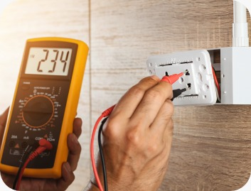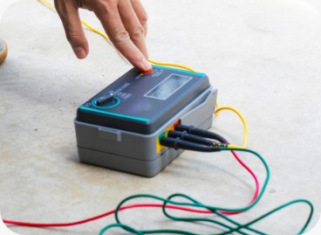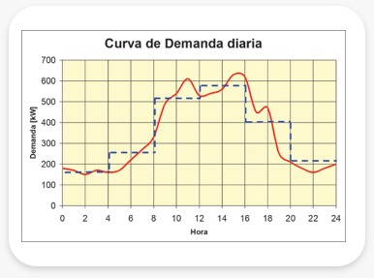

## 3.3 Sombreamiento, inclinación y orientación

Para el análisis de los sistemas fotovoltaicos, existen pérdidas de energía asociadas a la instalación de los paneles y a los obstáculos presentes alrededor de la instalación. En general existen dos tipos de pérdidas asociadas al lugar de la instalación:

**Pérdidas por sombreamiento**

El cálculo de los sombreamientos es muy importante para cuantificar las pérdidas que se pueden tener por este efecto en una instalación. La presencia de sombras, tendrá como consecuencia la disminución de la producción de electricidad. Por lo tanto, para el diseño de los sistemas fotovoltaicos se deben implementar configuraciones de instalación de los paneles solares de tal forma que se evite la influencia de las sombras.

Para identificar los efectos del sombreamiento producidos por los movimientos del sol y los elementos, se utilizan herramientas como los diagramas estereográficos, los cuales permiten calcular si se va a tener sombras en la instalación, una vez sean conocidos el acimut y la altura del edificio u obstáculo. Normalmente este tipo de pérdidas se calculan vía software o se utilizan tablas específicas para cada país donde se presentan unos factores de pérdidas que se deben aplicar.

En muchas ocasiones no será posible que la instalación de los paneles solares cumpla con la orientación ni la inclinación más adecuada porque normalmente los paneles solares se instalan sobre superficies o tejados ya construidos y existen cantidad de obstáculos que no permiten obtener los parámetros óptimos. Como consecuencia, la producción de electricidad bajará dependiendo de qué tan alejado estaremos de esos valores óptimos.

Aunque es posible calcular manualmente las pérdidas por orientación e inclinación de los paneles solares en una instalación, normalmente se recurre a herramientas de simulación que permiten observar la producción de electricidad variando la posición de los paneles.

**Pérdidas por inclinación y orientación**

Para obtener el mayor rendimiento energético del panel solar, se debe tener en cuenta la inclinación y la orientación del panel o del arreglo de paneles solares a instalar y dependiendo del país y la zona donde se van a instalar los paneles, las condiciones son diferentes. Otro punto a tener en cuenta es que, si por ejemplo se quiere aprovechar el tejado de una vivienda o de una industria para la instalación, este tejado ya tiene una inclinación que no se puede cambiar. Por lo tanto, en el momento de diseñar el sistema fotovoltaico, se tendrán en cuenta este tipo de detalles para analizar la producción final de electricidad.

Para el caso de Colombia, al estar ubicados cerca de la línea ecuatorial y al no existir estaciones como en otros países, se tiene una gran ventaja porque las condiciones ambientales son muy parecidas durante todo el año. Debido a lo anterior, la orientación óptima para Colombia es instalar los paneles solares hacia el sur geográfico del lugar de instalación. Adicionalmente, la inclinación ideal de los paneles solares en Colombia está entre 10° y 15° con respecto a la línea paralela al suelo. Lo anterior para garantizar que, con esa misma inclinación, el panel solar pueda limpiarse de manera fácil.

## 3.4 Ejemplo de Dimensionamiento

Para el dimensionamiento de las instalaciones solares fotovoltaicas actualmente se utiliza software especializado. Sin embargo, para aplicaciones pequeñas como viviendas rurales se utiliza un método de cálculo sencillo que permite el diseño de instalaciones con herramientas convencionales como hojas de cálculo. En este capítulo se pretende dimensionar de forma básica una instalación solar fotovoltaica de tipo autónomo para la electrificación de una vivienda rural que quiere autoabastecer su consumo sin energía de la red principal.

Cabe mencionar que se hace como ejercicio didáctico, por lo tanto, algunos detalles de la instalación como planos constructivos, diagramas unifilares eléctricos, puesta a tierra y demás no son tenidos en cuenta. Para los sistemas conectados a red se pueden utilizar algunos de los pasos mostrados a continuación, sin embargo, al ser un tipo de sistema diferente algunos componentes como las baterías no están presentes. Actualmente existen varios métodos para el dimensionamiento de sistemas autónomos que se pueden elegir, para esta ocasión se muestran los pasos a seguir de acuerdo con Bayod (2019):

1. **Identificación del lugar de instalación y condiciones ambientales.**

**Ubicación del lugar: Bucaramanga (Santander). Zona rural.**

**Tipo de usuario: Vivienda unifamiliar donde conviven cuatro personas.**

**¿Es posible instalar los panales en el tejado de la vivienda? Si.**

**¿Hay obstáculos que generen sombras sobre el tejado? Se asume que no existe la influencia de sombras.**

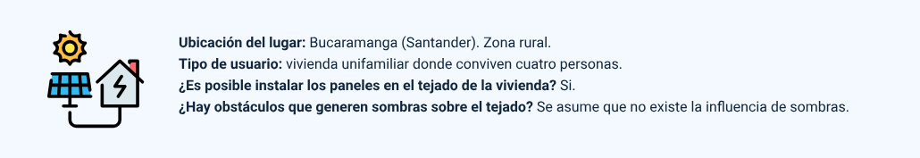

1. **Determinación de la demanda o consumo de energía diaria.**

**Tabla 7. Determinación de la demanda o consumo de energía diaria.**

| No. | Descripción | Cantidad | Potencia individual [W] | Horario encendido al día [h] | Energía diaria [Wh] |
| --- | --- | --- | --- | --- | --- |
| 1 | Nevera | 1 | 300 | 12 | 3.600 |
| 2 | Bombillo LED 10W | 5 | 10 | 8 | 400 |
| 3 | Televisor | 2 | 80 | 5 | 800 |
| 4 | Computador de escritorio | 2 | 250 | 4 | 2.000 |
| Consumo diario total de energía eléctrica [Wh] | | | | | 6.800 |
| Consumo diario de energía eléctrica en KWh [KWh] | | | | | 6,8 |

**c. Determinación de la energía necesaria para el diseño.**

Una vez se calcula la energía eléctrica consumida por la vivienda, es necesario aplicar a este valor factores de multiplicación para que el diseño esté por encima de las especificaciones mínimas requeridas y sean suplidas las pérdidas que se presentan en los demás elementos del sistema como cables, regulador y conductores entre otros. El primero de los factores se denomina margen de seguridad y resulta de aumentar en un 15 % el valor del consumo calculado en el paso anterior. Teniendo en cuenta lo anterior, el nuevo consumo con el margen de seguridad incluido del 15 % es:

*Consumo Margen 1 = Consumo calculado* * (1+15%) = 2.644 *Wh*

*(1+0,15) = 3,040,6 *Wh* = 3,04 *KWh*-día

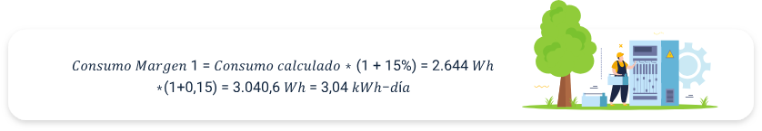

Una vez calculado el Consumo aplicando el Margen 1, se debe tener en cuenta la eficiencia de conversión de corriente continua a corriente alterna, el cual en ningún momento es del 100 %. Siempre existen unas pérdidas asociadas que dependen de la tecnología del inversor y de la curva de funcionamiento del mismo. Normalmente la eficiencia de los inversores varía entre 80 % y 90 % o mayor, sin embargo, para este ejercicio se tomará una eficiencia del 85 %. La fórmula utilizada para calcular la demanda de energía eléctrica total para diseño es:

*Consumo_diseño= Consumo_*(*Margen* 1) / *Eficiencia Inversor* % = 3,040,6 *Wh / (85/100) =* 3.577,18 *Wh*

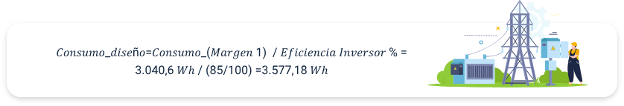

**d. Evaluación de la irradiación global horizontal diaria disponible.**

En este paso se debe dirigir a las fuentes de información disponible de tal forma que se pueda encontrar el valor de la irradiación global horizontal disponible en la zona de instalación del sistema fotovoltaico. Para este caso en particular, se utiliza el Mapa nacional multianual de irradiación global horizontal medio diario anual. (página 74 del documento IDEAM, UPME. (2017)) en donde se determina que el valor de la irradiación global para la ciudad de Bucaramanga se encuentra en un rango entre 3,5 y 4 (kWh)/m2. Para garantizar que el diseño esté por encima de las especificaciones, se toma el valor menor del rango. Es decir, para el presente ejercicio se tomará el valor de 3,5 (kWh)/m2 = 3500 (Wh)/m2 Una vez se determina este valor, se procede a calcular las horas solares pico (HSP) de la siguiente manera:

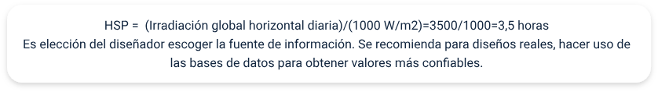

**Cálculo del número de paneles solares y la potencia pico a instalar**

Para el cálculo de la cantidad de paneles solares y la potencia pico a instalar, se debe seleccionar primero el panel solar a utilizar que se encuentre disponible en el mercado y que se adapte a las condiciones requeridas por el lugar de instalación. Existen varias potencias nominales que se pueden seleccionar. Para este caso en particular, se seleccionó el panel solar con Potencia pico de 300 W. La fórmula para calcular la cantidad total de paneles solares (Np) requeridos es la siguiente:

Np = 1,1*(R/I) / Potencia del panel elegido =1,1 * (1.022,05 W) / 300 W = 3,74 paneles

La constante de 1,1 tiene relación a un margen de seguridad de potencia que se sugiere para el cálculo.

Como el valor del Np no es un número entero, se aproxima al valor próximo entero que para este caso es 4 paneles.

El valor de la potencia pico del sistema completo se calcula multiplicando el número de paneles por la potencia pico de cada panel.

Potencia_(pico del sistema)=Np * Potencia individual del panel seleccionado = 4*300W = 1200 Wpico

**Diseño del Sistema de Acumulación**

El sistema de acumulación es una de las partes más importantes para el diseño, ya que se compone de baterías que soportan el consumo de energía en horas de la noche y madrugada donde no existe o la radiación solar es muy baja. Para evaluar el tamaño del sistema de acumulación, es necesario definir para el diseño las siguientes variables:

**Días de autonomía (D):**

Corresponde al tiempo en días que debe funcionar la instalación fotovoltaica sin recibir radiación solar en las condiciones de diseño. Este valor se determina teniendo en cuenta las condiciones de la instalación como por ejemplo si tiene una planta de energía de respaldo, o si es muy crítico el uso de la energía para esa vivienda o locación.

Las unidades de la densidad de potencia se expresan en W/m2. Si se desea conocer la densidad de energía

**Máxima Profundidad de Descarga (Mpd):**

Corresponde al límite de descarga que puede alcanzar la batería. Para aplicaciones rurales se recomienda tomar un valor de 70 %.

Máxima Profundidad de Descarga (Mpd):

**Voltaje de trabajo de la instalación (Vdc):**

Corresponde al voltaje en DC al que trabajarán los componentes como paneles solares, regulador de carga, entrada del inversor y baterías. Este voltaje puede ser generalmente de 12,24 o 48 voltios. Se debe tener en cuenta que el voltaje de trabajo debe ser el mismo para todos los elementos seleccionados. También se debe tener en cuenta que, para instalaciones fotovoltaicas con altas potencias como los parques solares, los voltajes pueden llegar hasta 600 VDC.

**Consumo de diseño (C_diseño):**

Corresponde al valor de diseño del consumo de electricidad calculado en el numeral c.

La capacidad de acumulación (Q) tiene unidades de Amperio-hora (Ah) y se calcula con la siguiente fórmula:

𝑄 = (110∗𝐶_𝑑𝑖𝑠𝑒ñ𝑜∗𝐷) / (𝑉_𝑑𝑐∗𝑀_𝑝𝑑)

Para el caso del ejemplo se consideran los siguientes valores:

𝐷 = 2 𝑑í𝑎𝑠, 𝑀_𝑝𝑑=70 %, 𝑉_𝑑𝑐=12 𝑉𝑜𝑙𝑡𝑖𝑜𝑠 𝐷𝐶, 𝐶_𝑑𝑖𝑠𝑒ñ𝑜=3.577,18 𝑊ℎ−𝑑í𝑎

𝑄 = (110∗3.577,18∗2) / (12∗70)=936,88 𝐴ℎ

**Ahora para seleccionar el número de baterías**:

Se debe buscar en el mercado en lo posible baterías de 12 voltios (o arreglos de baterías en serie y paralelo de 2 voltios) que tengan la mayor capacidad para disminuir su cantidad ya que son elementos costosos. Para este ejercicio, se seleccionan baterías GEL de 12 V y 250 Ah de capacidad cada una. Como las baterías tienen el mismo voltaje del sistema de 12V, se pueden conectar en paralelo y la cantidad de baterías se define como:

Número de baterías =Q /capacidad unitaria de batería = 936,88/250 = 3,74 baterías.

Al igual que con los paneles solares, la cantidad de baterías final se aproxima al número entero mayor, que en nuestro caso es 4 unidades.

**Selección del regulador de carga**

Para la selección del regulador de carga se debe tener en cuenta que el voltaje de trabajo de dicho regulador sea el mismo del voltaje de diseño de la instalación, que para el ejemplo es de 12V. Adicionalmente se debe calcular la corriente de corto circuito que proviene de los paneles que se encuentra en la hoja de datos de cada panel solar que para nuestro caso es de 8,86 amperios, y como son 4 paneles solares se debe multiplicar por este valor. Es decir, se debe buscar en el mercado comercial un regulador que exceda con las siguientes características mínimas:

Voltaje = 12 V en corriente continua.

Corriente Total = 8,86 amperios * 4 paneles = 35,44 amperios en dc.

**Selección del inversor requerido**

En el mercado existe gran cantidad de inversores con diferentes tecnologías y eficiencias. El primer parámetro que se debe tener en cuenta para la selección del inversor es que su voltaje de entrada en corriente continua debe ser el mismo del sistema diseñado, que en nuestro caso es de 12 Vdc. Otro parámetro a tener en cuenta es el voltaje de salida en corriente alterna requerido para alimentar los equipos eléctricos de la vivienda o locación.

En Colombia la mayoría de los equipos eléctricos residenciales funcionan a 110 VAC, por lo tanto este sería el voltaje de salida del inversor a seleccionar. El último criterio de selección es la potencia nominal en vatios del inversor, la cual se elige volviendo al cuadro de cargas realizado en el numeral b, y eligiendo los equipos de mayor potencia que pueden estar encendidos al mismo tiempo. Para nuestro ejercicio, se puede asumir que en algún momento los equipos No. 1, 3, 4 y 5 pueden estar encendidos en algún momento al mismo tiempo. La suma de las potencias de cada uno de ellos da en total 600 vatios (W). De acuerdo con lo anterior el inversor a elegir debe tener una potencia mínima de 600 W.

## 3.5 Diseño por Simulación

Actualmente existen varias herramientas software para el diseño de los sistemas fotovoltaicos. Este tipo de herramientas son muy útiles debido a la flexibilidad para realizar los cambios del entorno y que adicionalmente integran bases de datos con la información de la climatología del lugar a evaluar. También permiten incluir en la evaluación factores como el análisis de las pérdidas por sombras, inclinación de los paneles, cableado eléctrico, entre otras.

En el siguiente enlace encontrará un video que le permitirá conocer sobre el diseño por simulación. [Clic aquí.](https://www.youtube.com/watch?v=F5E9YdgdsVE&ab_channel=EcosistemadeRecursosEducativosDigitalesSENA)

Las más utilizadas (entre otras) en el mercado actual son las siguientes y para la gran mayoría se debe pagar una licencia para la instalación o una cuota mensual mientras se usa el programa para fines comerciales:

1. PVsyst.
2. Helioscope.
3. Homer Pro.
4. RET Screen.

A pesar de que cada programa tiene características diferentes, existen unos módulos básicos comunes a cada uno de ellos, aunque con nombres diferentes para cada caso:

**Módulo de gestión del proyecto**

Se encuentra la información básica del proyecto como el lugar de instalación, las coordenadas geográficas, el nombre del diseñador, el nombre del cliente.

**Módulo de condiciones del lugar**

En este módulo se encuentra la base de datos para condiciones ambientales como irradiación global, temperatura ambiental, datos geográficos del lugar, entre otras. Adicionalmente en este módulo se debe ingresar por parte del diseñador la información referente a obstáculos que puedan generar sombras en el arreglo de paneles solares.

**Módulo de diseño mecánico**

Corresponde a los datos que genera el programa para la cantidad y ubicación óptima de los paneles solares a utilizar, teniendo en cuenta el área disponible y las pérdidas asociadas por sombreamiento e inclinación.

**Módulo de diseño eléctrico**

En este módulo se presenta la configuración o configuraciones recomendadas de cableado y equipos eléctricos para el correcto funcionamiento del sistema fotovoltaico.

**Módulo de análisis de producción energética**

Corresponde al cálculo de los flujos de energía y a la energía eléctrica total que genera el sistema fotovoltaico, incluyendo el valor de las pérdidas. La producción energética se puede dar en valores diarios, semanales, mensuales o anuales.

**Módulo de reportes**

Este módulo permite configurar documentos a manera de informes o reportes donde se resume la información más relevante del proyecto para ser presentado a un cliente o a la dirección de una organización. En algunas ocasiones algunos programas permiten incluir un análisis económico de la inversión y la comparación entre varios proyectos diseñados por el mismo “software”.

Síntesis

Los instrumentos de medición energética son todos los dispositivos empleados para medir la magnitud de una corriente eléctrica con el fin de controlar los procesos y determinar el potencial energético. Para ello hace uso de herramientas específicas que determinan la evaluación de dicho potencial de la energía fotovoltaica y la energía eólica. En el siguiente mapa, podrá reconocer los principales conceptos abordados con respecto a este tema.

A continuación, se muestra un mapa conceptual con los elementos más importantes desarrollados en este componente.

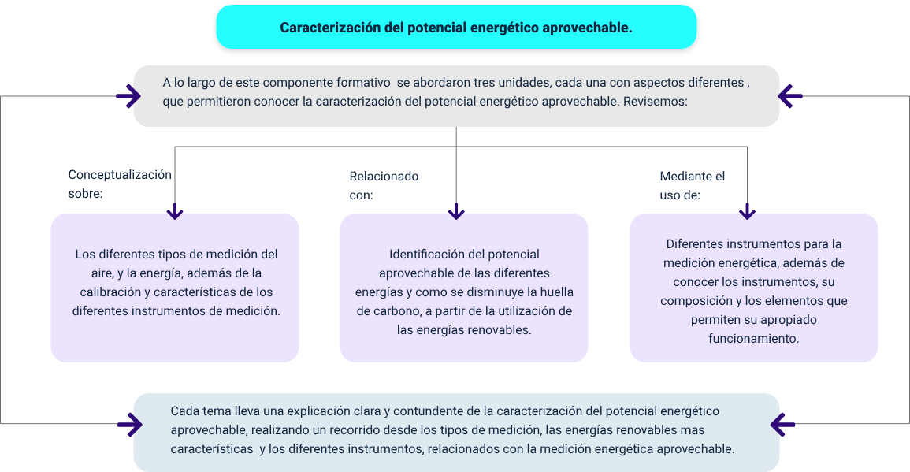

Material complementario

|  |  |  |  |
| --- | --- | --- | --- |
| ****Tema**** | ****Referencia APA del Material**** | ****Tipo de material**** | ****Enlace del Recurso o****  ****Archivo del documento material**** |
| Medición de presión | Galán, L. (2020). Cómo funciona un manómetro. Medida de la presión relativa. [Video] YouTube. | Video | <https://www.youtube.com/watch?v=4dXwxFJPTg8> |
| Medición de temperatura | WIKA Group (2019). ¿Cómo funciona una termorresistencia? [Video] YouTube. | Video | <https://www.youtube.com/watch?v=dQJpTusWJHA> |
| Medición de temperatura | WIKA Group (2019). ¿Cómo funciona un termopar? [Video] YouTube. | Video | <https://www.youtube.com/watch?v=1wwAQNECC9A> |
| Medición de temperatura | Ciencia UNAM. (2020).  Así funcionan los termómetros infrarrojos. [Video] YouTube | Video | <https://www.youtube.com/watch?v=y-Ezb8Q5UW0> |
| Medición de nivel | WIKA Group (2019). WIKA - Medición de nivel con sensor de flotador de cadena Reed. [Video] YouTube. | Video | <https://www.youtube.com/watch?v=ujPcgh1JDLc> |
| Medición de nivel | WIKA Group (201927). WIKA - Indicador de nivel con mirilla. [Video] YouTube. | Video | <https://www.youtube.com/watch?v=zlaTXjhaISg> |
| Medición de nivel | WIKA Group (2019). WIKA - Medición hidrostática de nivel con sensor de presión. [Video] YouTube. | Video | <https://www.youtube.com/watch?v=YaSW_SIhe4E> |
| Medición de nivel | VEGA Grieshaber KG (2020). ¿Radar vs ultrasonido – cual es la diferencia entre los dos principios de medición? [Video] YouTube. | Video | <https://www.youtube.com/watch?v=Rq_EPoKHmgo> |
| Potencial energético de la energía solar. | IDEAM. (2016). Atlas de radiación solar, ultravioleta, y ozono de Colombia. Aspectos Teóricos. | Documento de consulta. | <http://atlas.ideam.gov.co/basefiles/5.Aspectos-teoricos.pdf> |
| Potencial energético de la energía eólica. | IDEAM, UPME. (2006). Atlas de viento y energía eólica de Colombia. | Documento de consulta. | <https://bdigital.upme.gov.co/handle/001/22> |
| Tipología y equipos. | CIAE (s,f). ¿Cuáles son los Componentes de Sistemas Fotovoltaicos Autónomos? [Video] YouTube. | Video | <https://www.youtube.com/watch?v=9FYhr60VFaU> |
| Tipología y equipos. | Novum Solar (2019). Sistema Fotovoltaico Conectado a Red - On Grid. [Video] YouTube. | Video | <https://www.youtube.com/watch?v=8EiwNy0vVFI> |

Glosario

**Huella de carbono: es el total de emisiones de gases de efecto invernadero causados por un individuo, organización, lugar o producto, expresado en toneladas de dióxido de carbono equivalente.**

**Plan Energético Nacional: documento elaborado por la Unidad de Planeación Minero-Energética donde se presentan algunas ideas sobre el desarrollo futuro del sector energético colombiano y sirven de base para los planes nacionales de expansión y transformación energética.**

Referencias bibliográficas

Bayod Rújula, Á. A. (2009). Energías renovables: sistemas fotovoltaicos. Prensas de la Universidad de Zaragoza. <https://elibro-net.bdigital.sena.edu.co/es/lc/senavirtual/titulos/41940>

Creus Sole, A. (2008). Instrumentación industrial (7a. ed.). Marcombo. <https://www.academia.edu/43436126/_INSTRUMENTACION_INDUSTRIAL_ANTONIO_CREUS>

Empresa de Energía de Boyacá - EBSA. (2019). Consumo de Electrodomésticos. <https://www.ebsa.com.co/sitio/ebsa_sostenible/3/15/12>

García Gutiérrez, L. (2014). Instrumentación básica de medida y control. AENOR - Asociación Española de Normalización y Certificación. <https://www.academia.edu/37028081/Instrumentaci%C3%B3n_b%C3%A1sica_de_medida_y_control>

IDEAM, UPME. (2006). Atlas de viento y energía eólica de Colombia. <https://bdigital.upme.gov.co/handle/001/22>

IDEAM, UPME. (2017). Atlas de radiación solar, ultravioleta y ozono de Colombia. <http://documentacion.ideam.gov.co/openbiblio/bvirtual/023775/RADIACION.pdf>

Rojano Ramos, S. (2012). Instrumentación y control en instalaciones de procesos, energía y servicios auxiliares (MF0047_2). IC Editorial.

<https://www.perlego.com/es/book/2170172/instrumentacin-y-control-en-instalaciones-de-proceso-energa-y-servicios-auxiliares-quie0108-pdf>

UPME. (2020). Plan Energético Nacional 2020-2050. <https://www1.upme.gov.co/DemandayEficiencia/Paginas/PEN.aspx>

Créditos

|  |  |  |
| --- | --- | --- |
| Nombre | Cargo | Regional y Centro de Formación |
| Claudia Patricia Aristizábal | Responsable del Equipo | Dirección General |
| Norma Constanza Morales Cruz | Responsable de línea de producción | Regional Tolima Centro de Comercio y Servicios |
| Marlon Augusto Villamizar Morales | Experto Técnico | Global Green Growth Institute (GGGI) |
| Carolina Arias | Diseñador instruccional | Regional Distrito Capital Bogotá |
| Carolina Coca Salazar | Revisora Metodológica y Pedagógica | Regional Distrito Capital -  Centro de Diseño y Metrología |
| Rafael Neftalí Lizcano Reyes | Asesor pedagógico | Regional Santander - Centro Industrial del Diseño y la Manufactura |
| Jhon Jairo Rodríguez Pérez | Corrector de estilo | Regional Distrito Capital -  Centro de Diseño y Metrología |
| Juan Gilberto Giraldo Cortés | Diseñador instruccional | Regional Tolima –  Centro de Comercio y Servicios |
| María Inés Machado López | Metodóloga | Regional Tolima – Centro de Comercio y Servicios |
| José Yobani Penagos Mora | Diseñador Web | Regional Tolima – Centro de Comercio y Servicios |
| Oscar Daniel Espitia Marín | Desarrollador Fullstack | Regional Tolima – Centro de Comercio y Servicios |
| Gilberto Junior Rodríguez Rodríguez | Storyboard e Ilustración | Regional Tolima – Centro de Comercio y Servicios |
| Nelson Iván Vera Briceño | Producción audiovisual | Regional Tolima – Centro de Comercio y Servicios |
| Oleg Litvin | Animador | Regional Tolima – Centro de Comercio y Servicios |
| Cristian Mauricio Otálora Clavijo | Actividad Didáctica | Regional Tolima – Centro de Comercio y Servicios |
| Jorge Bustos Gómez | Validación y vinculación en plataforma LMS | Regional Tolima - Centro de Comercio y Servicios |
| Gilberto Naranjo Farfán | Validación de contenidos accesibles | Regional Tolima - Centro de Comercio y Servicios |